Крутояров Д.В.
Федоренко Н.М.

Программные средства офисных систем

Лабораторные работы для студентов, обучающихся по специальности 230102.65 «Автоматизированные системы обработки информации и управления»

Часть 1

ЛАБОРАТОРНАЯ РАБОТА №1.
Тема: Базовые элементы Excel
Электронные таблицы Excel фирмы Microsoft - удобное средство для работы с данными, представляемыми в табличной форме. При вводе данных могут автоматически вычисляться значения определённых клеток таблицы, подсчитываться промежуточные и полные итоги отдельных столбцов. Причём одновременно могут существовать несколько таблиц, и между их клетками могут быть также установлены связи. Информация, отображённая в таблицах, может быть также выведена графически в виде диаграмм различного типа.

Запуск Excel
Выберите в меню Пуск команду Программы, Microsoft Office а затем – Microsoft Excel 2007. После этого Excel откроет и выведет на экран пустую книгу.
После запуска Excel экран содержит пять областей: рабочее поле таблицы, разбитое на ячейки, строку меню, две или несколько панелей инструментов, строку формул и область сообщений. Вместе эти пять областей называются рабочей областью Excel .
Группы
Главное меню
Кнопка “Office”
Поле имени

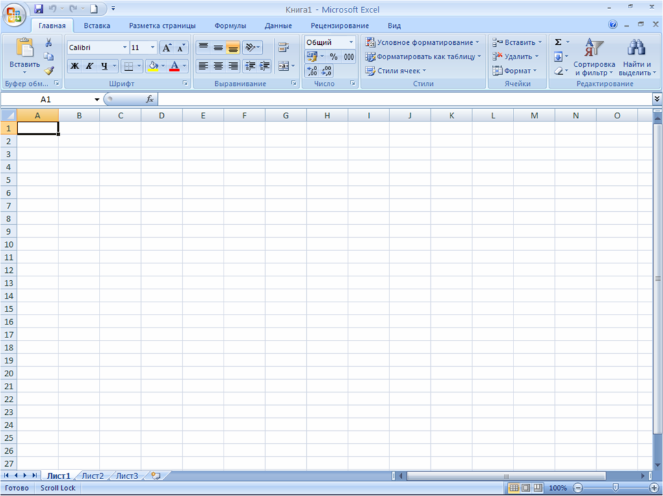
Листы
Строка
формул
Активная ячейка
Указатель мыши
Рис.1.1
Меню Excel
Главное меню Excel (рис.1.1) разбито на группы: Главная, Вставка, Разметка страница, Ссылки, Рассылки, Рецензирование, Вид. Заходя на каждую вкладку в меню Excel, вы можете производить множество операций над содержимым документа.

Кнопка “Office”
С помощью этой кнопки вы можете (рис.1.1):
- создать новую книгу (Создать)
- открыть имеющиеся книги или последние документы (Открыть)
- сохранить изменения в документе (Сохранить).
- Копию активного документа можно сохранить и под другим именем и/или в другом месте (Сохранить как)
- При выборе команд Закрыть Excel всегда спрашивает, не хотите ли вы сохранить изменения в файле. В этом случае после сохранения файл удаляется с экрана.
- Произвести печать открытого документа (Печать)
- Подготовить документы к рассылке (Подготовить)
- Отправить документ по электронной почте или по факсу через интернет (Отправить)
- Отослать документ другим лицам (Опубликовать)
Сохранение файлов
Сохранение файлов может производиться не только через кнопку “Office”, но и с помощью кнопки Сохранить, которая находится на панели быстрого доступа.
Удаление файлов
Данная операция производиться в операционной системе (ОС).
Книги
Таблица в Excel называется рабочим листом, один файл Excel может содержать несколько рабочих листов и называется рабочей книгой. Поэтому в один файл можно поместить разнообразные сведения и установить между ними необходимые связи.
Чтобы перейти из одного окна книги в другое, можно щёлкнуть в окне (если оно частично видно на экране) и тем самым активизировать его (Рис.1.2)

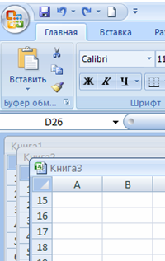
Рис.1.2

Листы
Рабочий лист книги разделён линиями сетки на строки и столбцы. Каждому столбцу соответствует определённая буква, которая появляется в качестве его заголовка. Заголовки столбцов могут принимать значения в диапазоне от A до XFD (после столбца Z идёт столбец AA, после AZ идёт BA и так далее до XFD). Таким образом, мы имеем 16384 столбца. Каждой строке назначается целое число, которое выводится слева от сетки листа в качестве заголовка строки. Номера строк могут изменяться от 1 до 1048575.
Имена листов находятся на ярлыках, расположенных в нижней части окна книги. Для перехода с одного листа на другой необходимо нажать кнопкой мыши на соответствующий ярлычок.
При создании новой рабочей книги все листы называют Лист1, Лист2 и т.д. Чтобы переименовать лист нужно:
- Щёлкните правой кнопкой мыши на ярлычок рабочего листа. На экране появится контекстное меню.
- Выберите команду Переименовать (Рис.1.3). Excel позволит вам изменить имя рабочего листа.
- Введите новое название, нажмите Enter

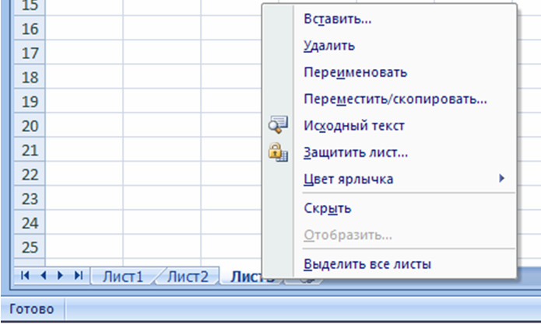
Рис.1.3

Для перемещения или копирования листов в книге сначала необходимо выделить листы, которые следует переместить или скопировать.
Сочетание выбора листов. | Необходимые действия.
Отдельный лист | Укажите ярлычок листа
два смежных листа или более | Укажите ярлычок первого листа, затем, удерживая клавишу Shift, укажите ярлычок последнего листа.
два несмежных листа или более | Укажите ярлычок первого листа, затем, удерживая клавишу Ctrl, укажите ярлычки остальных листов.
все листы книги | Установите указатель на произвольный ярлычок листа и нажмите правую кнопку мыши. Затем выберите команду Выделить все листы в контекстном меню.
Для того чтобы переместить листы, можно перетащить их ярлычки на новое место мышью.
Чтобы скопировать листы, следует перетащить их ярлычки, нажав левую клавишу мыши, на новое место, удерживая при этом клавишу Сtrl. Скопировав листы, отпустите кнопку мыши, а затем – Ctrl.
Для перемещения или копирования листов в другую книгу выполните следующие действия:
- Откройте книгу, содержащую перемещаемые/копируемые листы, и книгу, в которую необходимо их поместить.
- Правой кнопкой мыши нажмите на необходимый(ые) вам лист(ы)
- Выберите Переместить/Скопировать.
- В открывшемся диалоговом окне Переместить выбранные листы в книгу (рис.1.4) выберите нужную вам книгу, если она еще не создана, то выберете опцию Новая книга.
- Чтобы скопировать листы, установите флажок Создать копию.
- Так же вы можете выбрать перед каким листом будет выполняться вставка.
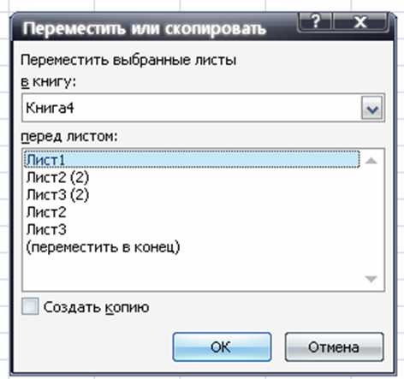
Рис.1.4
Создание новых листов
Чтобы создать новый лист необходимо нажать последнюю вкладку в нижнем меню, где располагаются листы книги.
Удаление листов
Для удаления листов из книги необходимо:
- Выбрать удаляемые листы.
- Выполнить команду Удалить, нажав правой кнопкой мыши на выделенные элементы.

Ячейки
На пересечении строки и столбца находятся ячейки. Ячейки являются основными строительными блоками любого рабочего листа. Каждая ячейка занимает своё место на листе, где можно хранить информацию, и имеет координаты – адреса ячеек (ссылки). Например, ячейка находящаяся на пересечении столбца А и строки 1 имеет адрес А1. Выделенную ячейку называют активной. Адрес активной ячейки выводится в поле имени, которое находится в левом конце строки формул.
Ячейкам и диапазонам ячеек можно назначать имена и затем использовать их в формулах. Используя в формулах имена диапазонов вместо заголовков строк и столбцов таблицы, вы можете ссылаться на ячейки таблицы в любом месте любой книги. Способы определения имени:
1)
- Выделите ячейку, которой хотите присвоить имя.
- Курсором нажмите на поле Имя ячейки и введите необходимое имя.
- Нажмите Enter (Рис.4)
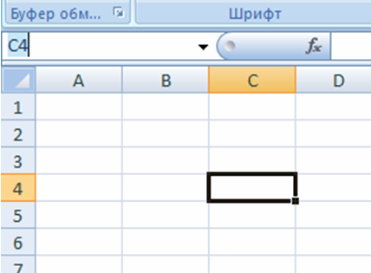
Рис.4
2)
- Выделите ячейку, которой хотите присвоить имя.
- Правой кнопкой мыши выберете Имя диапазона, затем введите имя ячейки
- Нажмите ОК.
В имени нельзя использовать пробелы.

Поле формул
Можно вводить информацию непосредственно в ячейку или с помощью строки формул. Содержимое активной ячейки всегда появляется в строке формул. Кнопка Изменить формулу отображается в строке формул только в случае ввода или редактирования данных в ячейке (Рис.5).
Кнопка изменить формулу
Кнопка отмены
Кнопка ввода

Строка формул
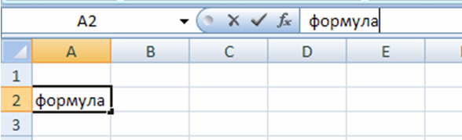 Рис.5
Выделение на рабочем листе
Для ввода данных в диапазон ячеек сначала следует его выделить:
Выделение ячеек | Действия
отдельную ячейку | Указать ячейку или перейти к ней, нажимая клавиши перемещения.
диапазон ячеек | Протащить указатель от первой ячейки диапазона к последней ячейке диапазона.
несмежные ячейки или несмежные диапазоны ячеек | Выделить первую ячейку или первый диапазон ячеек, затем, удерживая клавишу Ctrl, выделить остальные ячейки или диапазоны.
большой диапазон ячеек | Указать первую ячейку, затем, удерживая клавишу Shift, указать последнюю ячейку диапазона. Для перемещения к последней ячейке можно использовать полосы прокрутки.
всю строку | Указать заголовок строки.
весь столбец | Указать заголовок столбца.
смежные строки или столбцы | Протащить указатель по заголовкам строк или столбцов. Иначе, выделить первую строку или первый столбец, затем , удерживая клавишу Shift, выделить последнюю строку или последний столбец.
несмежные строки или столбцы | Выделить первую строку или первый столбец, затем , удерживая клавишу Ctrl, выделить остальные строки или столбцы.
все ячейки на листе | Нажать кнопку в левом верхнем углу листа, где пересекаются заголовки.
большее или меньшее количество ячеек по сравнению с текущим диапазоном | Удерживая клавишу Shift, указать последнюю ячейку, которую необходимо включить во вновь выделяемый диапазон. Прямоугольная область между текущей и указанной ячейками создаёт новый диапазон.
Для перемещения внутри выделенного диапазона сверху вниз используйте клавишу Enter, клавиши Shift+Enter - для перемещения снизу вверх, Tab - для перемещения слева направо, Shift+Tab - для перемещения справа налево.
Блоки и выделение
Блок – это диапазон ячеек, окружённый со всех сторон пустыми ячейками или заголовками столбцов или строк.
Когда указатель мыши находится на границе активной ячейки, он изменяет свою форму со знака «плюс» на стрелку. Если установить такой указатель на нижней границе ячейки и дважды щёлкнуть левой кнопкой мыши, Excel выделит ячейку в самом низу текущего блока. Если активная ячейка уже находится внизу блока, двойной щелчок на её нижней границе выделит ячейку, находящуюся над расположенным ниже блоком. Аналогичным образом выделяются ячейки при щелчке на правой, левой или верхней границе активной ячейки.
Если дважды щёлкнуть на какой-либо границе ячейки или диапазона ячеек при нажатой клавише Shift, Excel выделит все ячейки строки или столбца, начиная с текущей до края блока, в зависимости от выбранного направления.
Копирование блоков происходит следующим образом:
- Выделить диапазон ячеек.
- Подвести указатель мыши к краю выделенной области, пока он не примет вид стрелки, и нажать клавишу Ctrl.
- Не отпуская Ctrl и левую кнопку мыши, переместить ячейки в необходимое место.
- Отпустить сначала левую кнопку мыши, затем – Ctrl.
Перемещение блоков происходит следующем образом:
- Выделить диапазон ячеек.
- Подвести указатель мыши к краю выделенной области, пока он не примет вид стрелки.
- Не отпуская левую кнопку мыши, переместить ячейки в необходимое место. Отпустить кнопку мыши.
Для перемещения или копирования блоков из одной книги в другую нужно просто расположить окна этих книг сверху вниз, а после производить вышеописанные действия.
Копирование и перемещение блоков из одного листа в другой в пределах одной книги можно производить, используя функции Копировать, Вырезать, Вставить.

Содержимое ячеек: ввод и редактирование
В ячейки листа можно вводить два типа данных: константы (числовые значения, текстовые значения, значения дат и времени) и формулы. По окончании ввода значения его нужно зафиксировать, чтобы оно постоянно хранилось в ячейке. Для этого нужно нажать клавишу Enter.
Числовые значения могут содержать только цифры от 0 до 9 и специальные символы + - Е е ( ) . , $ % /
Текстовое значение может содержать практически любые символы.
- Если вы начинаете ввод числа со знака «+» или «-», Excel опускает «+» и сохраняет «-», в последнем случае интерпретируя введённое значение как отрицательное число.
- 1Е6 Excel интерпретирует как 1000 000.
- (100) воспринимается Excel как-100
- Можно использовать десятичную запятую, как обычно(вводить 1 234,56 (нельзя использовать точку (.) для отделения десятичных разрядов от целого числа - введенное значение будет воспринято программой как простой текст)
- Позволяется вставлять пробел для отделения сотен от тысяч, тысяч от миллионов и т.д.
- Если начать ввод числа со знака $, Excel применяет к ячейке денежный формат.
- Если ввод числового значения заканчивается знаком %, то Excel применяет к ячейке процентный формат.
- Знак «/» применяется при вводе дробного числа. Если ввести 11 5/8, Excel выведет 11,625 в строке формул и назначит ячейке дробный формат.
Формулы – основное средство анализа данных. С помощью формул можно складывать, умножать, сравнивать данные листа. Формулами следует пользоваться, если необходимо ввести в ячейку листа вычисляемое значение.
Для того чтобы ввести формулу нужно:
- Указать ячейку, в которую необходимо ввести формулу
- Набрать формулу, начав набор со знака «=».
В формулу могут входить операторы, ссылки на ячейки, значения, функции и имена.
Если вы отредактировали содержимое ячейки, а потом передумали его сохранять, то завершите редактирование, нажав клавишу Esc или кнопку в строке формул. В этом случае в ячейке окажется старое содержимое, которое находилось в ней до начала редактирования. Если вы закончили редактирование с помощью клавиши Enter , то нажмите комбинацию клавиш Ctrl+Z, чтобы отменить результаты редактирования и оставить старое содержимое ячейки.

Свойства последней ячейки
При установленном переключателе Последнюю ячейку в окне диалога Выделение группы ячеек (меню Правка – команда Перейти – кнопка Выделить) выделяется ячейка в нижнем правом углу диапазона, который охватывает все ячейки , содержащие данные, примечания или форматы.

Копирование значений
При необходимости переместить или скопировать значение ячейки, не перенося при этом формулу, с помощью которой это значение получилось, нужно поступать следующим образом:
Пусть необходимо скопировать значение ячейки А1 в ячейку А2:
- Выделить А1 и выбрать в меню Главная, Буфер обмена, Копировать.
- Выделить А2 и выбрать в меню Главная, Буфер обмена, Вставить.
- В окне диалога Вставить установить переключатель Вставить значения и нажать ОК.
- Нажать клавишу Esc, чтобы убрать подвижную рамку и очистить буфер обмена.

Вставка пустых строк и столбцов
Чтобы вставить пустой столбец (строку), нужно выделить заголовок столбца (строки) и выбрать команду Вставить столбцы (строки) в меню Главная, в группе Ячейки. Содержимое выделенного столбца (строки) перемещается в правый столбец (нижнюю строку),оставляя вставленный столбец (строку) пустым.

Прогрессии
Для быстрого создания ряда чисел и дат можно использовать команду Прогрессия подменю Заполнить:
- Ввести начальное значение в ячейку.
- На вкладке Главная, в группе Редактировать выбрать команду Заполнить, затем – Прогрессия, Excel выведет окно диалога (Рис.6).
- Выбрать необходимые параметры и нажать ОК.

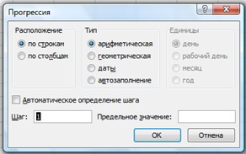

Рис.6

Автозаполнение
Для быстрого заполнения ячеек и создания рядов можно использовать маркер заполнения (значок «+»,появляющийся в правом нижнем углу выделенной ячейки).
- После выделения одной ячейки установите указатель на маркере заполнения и затем перетащите его в любом направлении. Содержимое этой ячейки копируется в выделяемый диапазон.
- Если в листе (Рис.7) выделить ячейку А2 и перетащить маркер заполнения вниз до ячейки А5, содержимое ячейки А2 копируется в ячейки от А3 до А5. Но если выделить диапазон А1:А2 и перетащить маркер заполнения вниз до ячейки А6, то будет создан ряд с шагом, равным интервалу между двумя выделенными значениями (Рис.8)
- Если выделить ячейки С1:С2 и держать нажатой клавишу Ctrl при перетаскивании маркера заполнения вниз до ячейки С6, то выделенные ячейки будут скопированы, при необходимости с повторением диапазона (Рис.8).

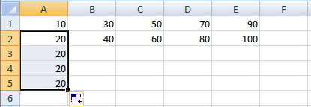
Рис.7

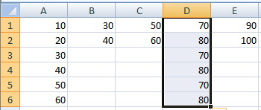

Рис.8

- Если выделено текстовое значение, то при перетаскивании маркера заполнения текст копируется в новые ячейки. Но если выделение содержит и текст и число, срабатывает автозаполнение Excel , которое изменяет числовой компонент и просто копирует текстовый (Т.о. можно создать ряд Кв 1, Кв 2 и т.д.)
- Если выделено число, например 100, то если при перетаскивании маркера заполнения удерживать клавишу Ctrl, Excel создаёт ряд 100, 101, 102 и т. д.
- Автозаполнение определяет размер диапазона по соседнему. Например, на Рис.8 столбец А заполнен рядом значений. Можно заполнить столбец В следующим образом: ввести начальные значения ряда в В1 и В2, затем выделить диапазон В1:В2 и дважды щёлкнуть на маркере заполнения. Вновь созданный ряд закончится в ячейка В6 в соответствии с заполненными ячейками в столбце А (Рис. 9)

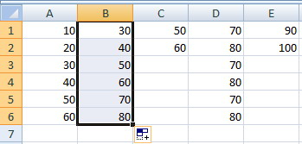

Рис.9

Практические задания:
- Создайте файл в Microsoft Excel.
- Введите в ячейки А4 , С7 и F3 соответственно числа:

вариант | 1-е число | 2-е число | 3-е число
1 | 34 | 65 | 24
2 | 67 | 56 | 87
3 | 12 | 5 | 78
4 | 32 | 45 | 87
5 | 12 | 56 | 77
6 | 23 | 89 | 90
7 | 45 | 65 | 63
8 | 87 | 8 | 49
9 | 45 | 38 | 75
10 | 33 | 21 | 26

- В ячейки Н1 и Н2 введите формулы соответственно А4+С7*8-F3 и А4/6+С7*9+9*F3.
- Скопируйте только значение из ячейки Н2 в Н6.
- Удалите содержимое ячейки Н1.
- Вводя произвольные значения, создайте блок A4:E9 и переместите его в положение А11:Е16.
- Затем создайте его копию на прежнем месте.
- Скопируйте этот блок на 2 лист текущей книги в положение D1:Н6.
- Поменяйте местами лист 3 и 1.
- Создайте еще одну книгу.
- Скопируйте на 1 лист новой книги блок со 2 листа старой книги в положение А10:Е15.
- Переместите в новую книгу 2 лист старой книги.
- Во 2 книге переименуйте 3 лист в соответствии со своей фамилией.
- Затем введите в 3 лист 1 книги любое слово с номером и, применяя операцию автозаполнение, скопируйте его на 7 ячеек вниз и вправо таким образом:

товар1 товар2 товар3
товар2
товар3
- На 3 листе 2 книги введите в строку, начиная с D4, арифметическую прогрессию с первым элементом 12 разностью -6 и предельным значением -30.
- Введите в столбцы А,В,С значения от 1 до 50 с помощью прогрессии и применяя два различных способа автозаполнения (с помощью маркера автозаполнения и с использованием пункта «Автозаполнение» в меню «Прогрессия»).
- Вставьте между этими столбцами А, В, С пустые столбцы
- Создайте любую геометрическую прогрессию.

ЛАБОРАТОРНАЯ РАБОТА №2
Форматирование в Excel

Изменение ширины столбцов
Ширина столбца измеряется числом символов, которые перемещаются в ячейку данной ширины.
Существуют несколько способов изменения ширины одного или нескольких столбцов.
Прежде чем это сделать, выделите те столбцы, для которых вы хотите установить одинаковую ширину. Чтобы выделить несколько столбцов, щёлкните и перетащите указатель мыши по заголовкам столбцов. Есть и другой способ – щёлкните на заголовках нужных столбцов, удерживая нажатой клавишу <Ctrl>. Если вы хотите выделить все столбцы, щёлкните на кнопке Выделить всё, которая находится в левом верхнем углу рамки рабочего листа, или воспользуйтесь комбинацией клавиш <Ctrl+Shift+пробел> или <Ctrl+A>.
После выделения нужных столбцов выполните одно из перечисленных ниже действий:
- Перетаскивайте мышью правую границу столбца до тех пор, пока этот столбец не примет нужную ширину
- Щёлкните правой кнопкой мыши на выделенных столбцах и в открывшемся меню выберите пункт Ширина столбца и введите с требуемую ширину
- В меню на вкладке Главная в группе Ячейки выбрать Формат ⇨ Автоподбор ширины столбца
- Дважды щелкните на правой границе на правой границе столбца, чтобы автоматически установить его ширину в соответствии с самым длинным элементом.
Работа со шрифтами
Для выделения фрагментов рабочего листа, например, заголовков, можно использовать множество шрифтов самых разных типов и размеров, а также изменять их атрибуты; можно установить такой размер шрифта, который позволит разместить на одной печатной странице больший объём информации.
По умолчанию для отображения введённой информации Excel применяет шрифт Calibri размером 11 пунктов.
Стандартным считается шрифт, который используется в стиле Обычный. По умолчанию ячейкам назначается именно этот стиль. Чтобы изменить шрифт для всех ячеек, к которым применён стиль Обычный, нужно изменить шрифт, используемый в данном стиле. Это делается так:
- Выберите команду Стили ячеек в подгруппе Стили вкладки меню Главная
- Убедитесь, что в раскрывающемся списке выбран стиль Обычный. Щёлкните на нём правой кнопкой мыши и выберите пункт Изменить.
- В раскрывшемся диалоговом окне Стиль нажмите кнопку Формат.
- В раскрывшемся окне во вкладке Шрифт установите необходимые Вам параметры.
- Щёлкните ОК в обоих открытых окошках
Шрифт всех ячеек, к которым применён стиль Обычный, изменится на определённый вами шрифт. Такую замену можно делать в любое время.
Самый простой путь изменить шрифт или его размер для выделенных ячеек – использовать инструменты подгруппы Шрифт вкладки Главная. Эти операции производятся аналогично с подобными операциями в программе Word. При открытии списка шрифтов Вам будут предложены все доступные для использования шрифты с образцами их начертания (рис. 2.1).

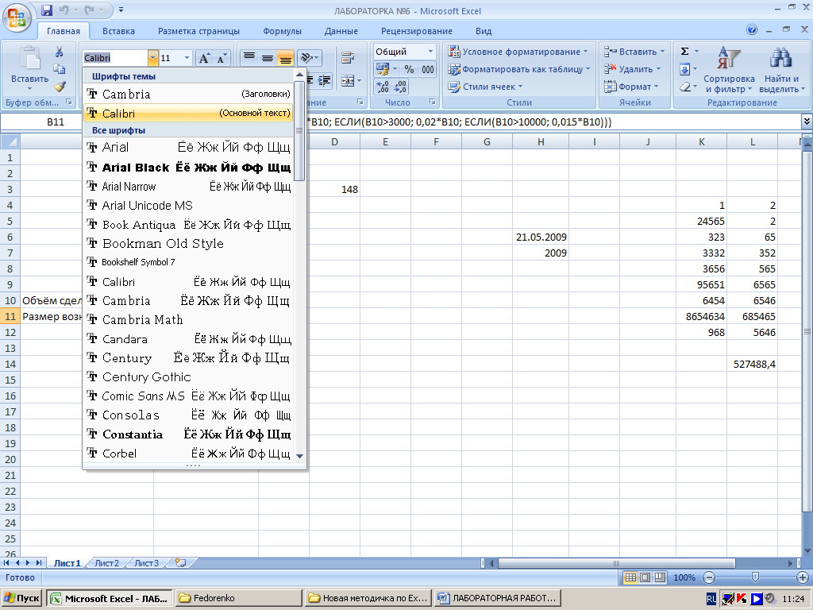
Рис. 2.1
Вы также можете использовать вкладку Шрифт диалогового окна Формат ячеек (рис. 2.2), которое можно вызвать, кликнув на ячейке правой клавишей мыши и выбрав пункт Формат ячеек.
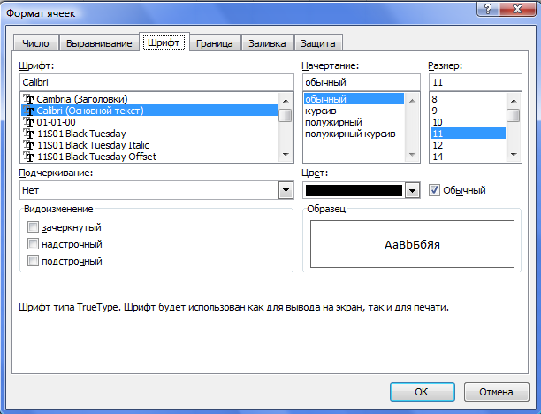
Рис. 2.2

Эта вкладка позволяет, не выходя из одного диалогового окна, изменить несколько свойств шрифта – размер, начертание (возможно выбрать полужирное, курсивное и подчёркнутое). Если установить флажок Обычный, то Excel установит те атрибуты шрифта, которые определены в одноимённом стиле.
Если вы предпочитаете работать с клавиатурой, то можете использовать перечисленные ниже комбинации клавиш для быстрого форматирования шрифта в диапазоне ячеек:
- <Ctrl+B> - полужирное начертание
- <Ctrl+I> - подчёркивание
- <Ctrl+U> - подчёркивание
- <Ctrl+5> - подчёркивание

Удаление стиля выбранных ячеек
(удаление форматирования)

- Выберите ячейки, отформатированные с помощью стиля, который нужно удалить
- В меню Стили ячеек на вкладке Главная выберите Обычный

Границы и линии

Рамки обычно используют для того, чтобы визуально сгруппировать ячейки, содержащие однотипные данные, либо выделить строки или столбцы. В Excel предусмотрено 13 различных стилей границ, которые показаны во вкладке Граница диалогового окна Формат ячеек. Это окно позволяет выбрать стили рамок для выделенной ячейки или диапазона ячеек (рис. 2.3).
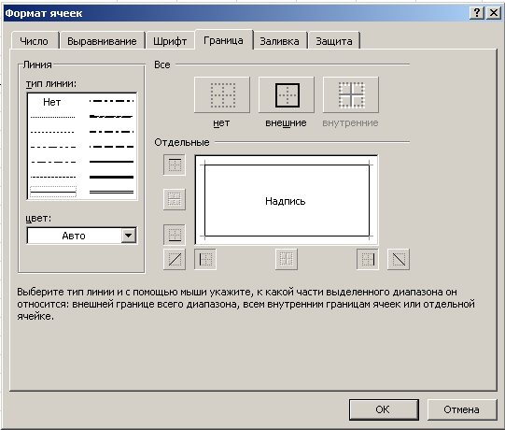
Рис. 2.3
Перед вызовом этого диалогового окна выделите ячейку или диапазон ячеек, к которым нужно применить границу. Первым делом укажите тип линии, а затем её положение вокруг ячейки, щёлкнув на одной из предложенных кнопок-пиктограмм.
Обратите внимание, что здесь уже имеется три готовых варианта, которые облегчат вашу работу. Если вы хотите убрать все рамки из выделенного диапазона, щёлкните по кнопке Нет. Желая обвести диапазон контуром, используйте опцию Внешние. Чтобы поместить рамку внутри выделенного диапазона, щёлкните по кнопке Внутренние.

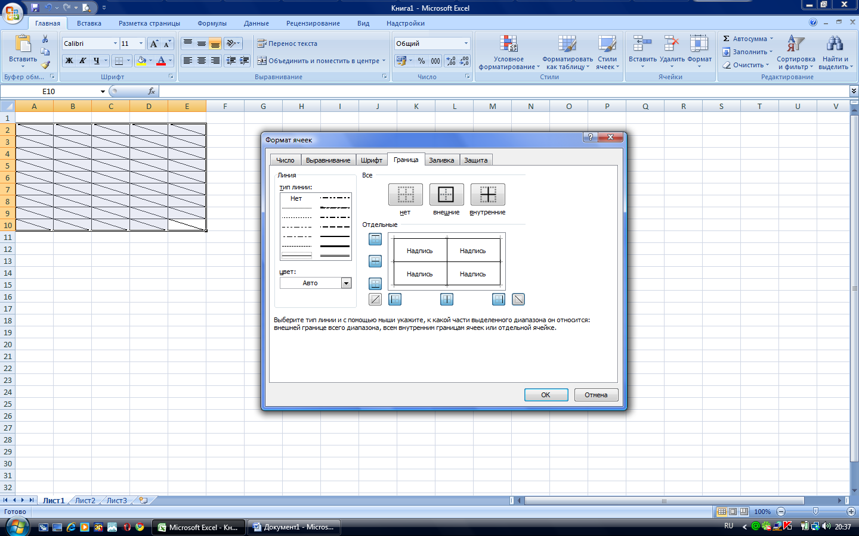
Рис. 2

Выбранный тип границы будет показан в диалоговом окне. Для разных участков границы можно выбрать различные типы линии. Кроме того, вы можете выбрать цвет рамки. Использование этого диалогового окна требует некоторой практики. На рис. 2 показаны примеры границ, которые можно использовать в рабочих листах.
Excel позволяет применять диагональные линии в ячейках. Этот тип границы создаёт впечатление, что ячейка или диапазон ячеек были вычеркнуты.
В новой версии Excel стало возможным изменение границ ячейки с помощью вкладки меню Главная ⇨ Шрифт. Там находится соответствующий выпадающий список.

Формат числа

Числовые значения, которые вы ввели, как правило, не отформатированы, то есть состоят из последовательности цифр. Числа форматируют, чтобы они легко читались и были согласованы по количеству десятичных разрядов.

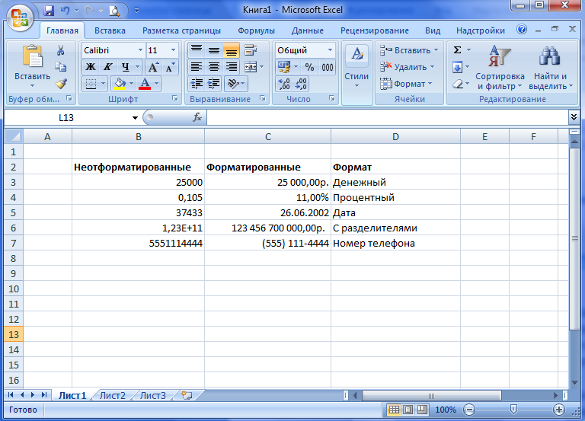
Рис. 3

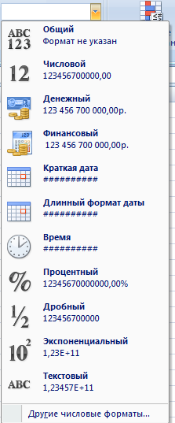
Некоторые операции форматирования Excel способен выполнять автоматически. Например, если вы ввели в ячейку 12,5%, то программа знает, что вы хотите использовать процентный формат, и применяет его автоматически. Аналогично, если вы используете пробел для отделения числовых тысяч от сотен (например, 154 565).
В группе Число вкладки меню Главная находится раскрывающийся список с наиболее распространёнными форматами числа (рис. 4). Если щёлкнуть на одном из них, то он будет применён к активной ячейке или нескольким ячейкам.
На вкладке Главная есть также кнопки быстрого форматирования ячеек.
Чаще всего этих вариантов бывает достаточно. Но иногда возникает потребность в использовании большего количества вариантов форматирования. Это можно сделать, открыв диалоговое окно Формат ячеек.
Для его открытия нужно щёлкнуть правой кнопкой мыши на нужной ячейке/диапазоне ячеек и выбрать в открывшемся меню пункт Формат ячеек...

Автоформатирование таблицы

До сих пор речь шла об отдельных командах и инструментах, которые можно использовать для ручного форматирования рабочего листа. Сейчас рассмотрим средство, называемое Автоформат. С его помощью можно выполнять многие функции форматирования автоматически.
Чтобы использовать средство автоматического форматирования, выделите любую группу ячеек, которую вы хотите отформатировать. Затем выполните команду
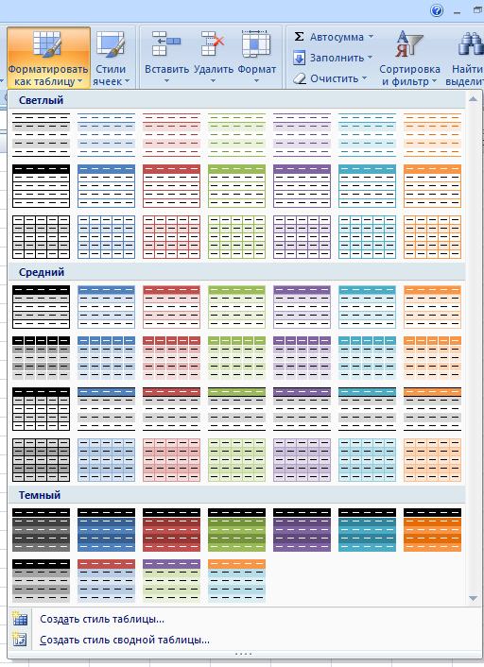
Форматировать как таблицу в подгруппе Стили вкладки меню Главная. В раскрывшемся меню выберите один из предложенных вариантов (рис. 5) и щёлкните на нём. Программа автоматически отформатирует Вашу таблицу в соответствии с выбранным стилем.

Копирование форматов

Сначала выберите ячейку или группу ячеек, имеющих те атрибуты форматирования, которые вы хотите скопировать. Затем активируйте ячейку, в которую вы хотите скопировать формат. Используйте команду Вставить на вкладке Главная, а именно пункт Специальная вставка. В появившемся диалоговом окне щёлкните на кнопку Форматы. Если вы хотите скопировать только формулу, только содержание ячейки или же скопировать всю ячейку, щёлкните в диалоговом окне Специальная вставка кнопку Формула, Значение или Всё, соответственно.

Практические задания

- Введите в ячейки A1,B1,C1 строки «Начислено», «Удержано», «Долг». Выполните автоподбор ширины столбца.
- Установите параметры шрифта по своему усмотрению. Слово «Удержано» выделите цветом, а слово «Долг» выведите на фоне.
- Скопируйте блок A1:C1 в блок E1:G1. В блоке E1:G1 отмените форматирование.
- Окружите ячейки блока E1:G1 рамкой
- Введите в ячейку А2 число 5678,34. Уменьшите разрядность. Повторите. Увеличьте разрядность.
- Введите в В2 число 48576,48. Отформатируйте его разделителями.
- Введите в С2 число 52367, 478. Присвойте ему денежный формат.
- Введите в ячейку D6 число 46. Присвойте ему процентный формат, затем введите в ячейку В3 число 0,5, а в ячейку А7 формулу =(В3+7,85). Наложите на А7 процентный формат. Используя специальную вставку, скопируйте.
- Отформатируйте полученную таблицу с помощью средства Автоформат.

Лабораторная работа №3
Тема: Печать рабочего листа. Использование справки.
Указание к работе:
Прежде чем выполнить печать рабочего листа нужно установить настройки параметров страницы. Для этого в меню Разметка страницы выберите Параметры страницы. В появившемся диалоговом окне задайте необходимые форматы. (Рис. 3.1)
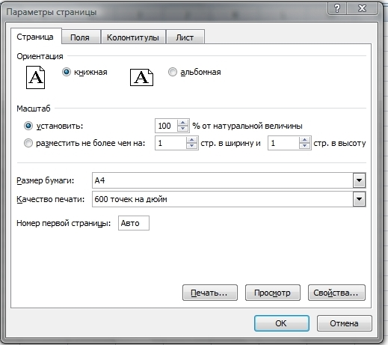
Рис. 3.1
Ориентация позволяет расположить рабочий лист горизонтально (альбомная) или вертикально (книжная). По умолчанию используется книжная ориентация.
Масштаб можно установить двумя способами: заданием коэффициента (от 10% до 400%) или заданием страниц всего документа. Заданный коэффициент применяется к обоим размерам по горизонтали и по вертикали.
В строке Качество печати указывается необходимое разрешение (600 точек на дюйм). При увеличении плотности точек повышается качество печати и увеличивается время распечатывания.
Поле Номер первой страницы имеет значение только в том случае, если вы собираетесь включить номер страницы в верхний или нижний колонтитул документа. Отсчет можно начать даже с отрицательного числа.
На вкладке Поля можно установить размеры полей или отцентрировать печатаемый материал в вертикальном или горизонтальном направлении. В последнем случае о размерах полей беспокоиться не стоит.
Колонтитулы, так же как и в Word, представляют собой специальные области в верхней и нижней части страницы, в которые можно поместить различную информацию: номер страницы, дату, время и т. д. По умолчанию колонтитулы отсутствуют. Но по желанию вы можете воспользоваться ранее созданными шаблонами или использовать кнопки Создать верхний колонтитул, Создать нижний колонтитул ( Рис. 3.2)
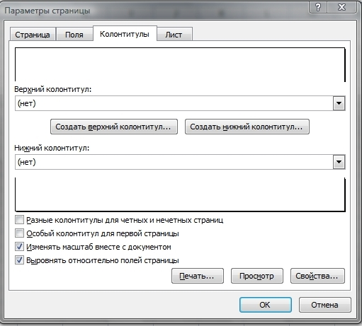
Рис 3.2
В окне Верхний (Нижний) колонтитул (Рис. 3) необходимо выбрать, прежде всего, область страницы (слева, в центре, справа) в которой разместится дополнительная информация и поставить туда курсор. Далее с помощью кнопок наверху установить необходимые параметры. (Рис. 3.3)
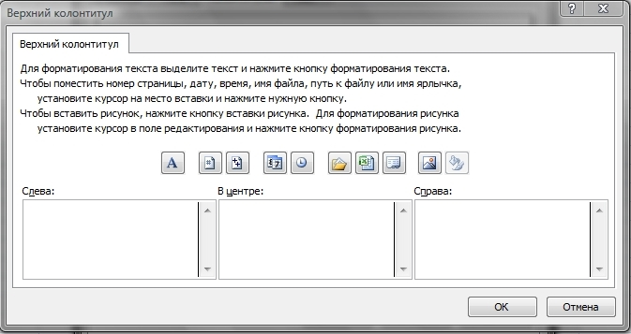
Рис. 3.3

Кнопка | Назначение
 | Формат текста
 | Вставить номер страницы
 | Вставить число страниц
 | Вставить дату
 | Вставить время
 | Вставить путь к файлу
 | Вставить имя файла
 | Вставить имя листа
 | Вставить рисунок
 | Формат рисунка

На вкладке Лист можно установить диапазон печати двумя способами в строке Выводить на печать диапазон указать адреса верхней левой и правой нижней ячеек печатаемой области через двоеточие, либо выделить нужную область с помощью мыши.
Чтобы напечатать на каждой странице содержимое одного или нескольких столбцов, одной или нескольких строк, либо то и другое одновременно, на вкладке Лист в поле сквозные строки или сквозные столбцы указать номера строк или буквы столбцов. Для одной строки или столбца нужно ввести номер или букву дважды. С двоеточием посередине.
Прежде чем печатать документ, с помощью кнопки Просмотр в диалоге параметры страницы можно предварительно оценить как будет выглядеть таблица в итоге.
Чтобы непосредственно осуществить печать документа необходимо воспользоваться кнопкой Быстрая печать на панели инструментов или выбрать команды Разметка страницы > Параметры страницы > Страница > Печать.

На экране появится следующее окно (Рис. 3.4):
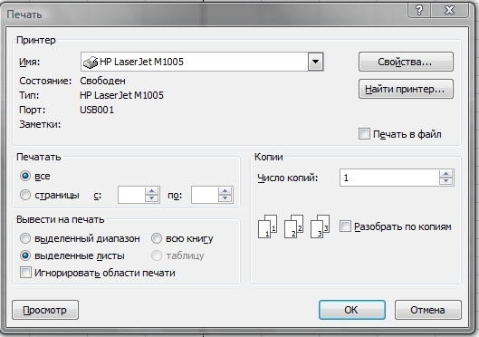
Рис 3.4
Чтобы распечатать всю книгу необходимо установить флажок в соответствующей строке. Для печати конкретных листов перед выводом данного диалогового окна выделить конкретные листы в отдельную группу, затем установить флажок Выделенные листы.
Работа со справочной системой Excel:
Для вызова справки нужно нажать в правом верхнем углу. На экране появится следущее окно (Рис. 3.5) :
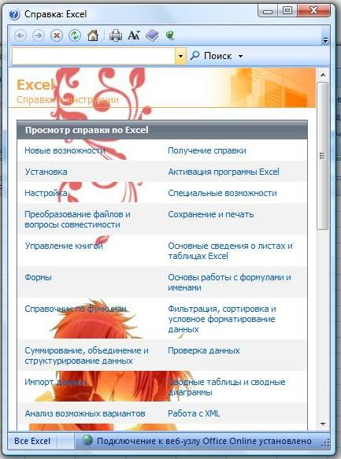
Рис. 3.5
Для быстрого поиска интересующей информации можно ввести ключевое слово в строке поиска и отыскать нужную информацию в представленном списке.
Практические задания:
1. Найдите в справке MS Ехсеl раздел о форматировании текста.
2. Найдите в справке MS Ехcеl раздел о выделении текста.
3. Найдите в cправке MS Ехсеl раздел о многооконной работе.
4. Найдите в справке MS Ехсеl раздел о работе с функциями.
5. Найдите в справке MS Ехсеl раздел о сводных таблицах.
6. Создать таблицу размером 5х10 в диапазоне C4:G13.
7. Задайте параметры печати согласно вашему варианту.

Вариант № 1
Ориентация книжная, 125% от натуральной величины , размер бумаги А4, номер первой страницы 0; поля: верхнее 1.5 см, нижнее 4 см, левое 3.5 см, правое 3 см, верхнего колонтитула 1.3 см, нижнего колонтитула 2.3 см, центрировать на странице горизонтально, присутствует верхний колонтитул; слева - номер страницы, в центре - дата печати документа, справа — имя файла. Шрифт колонтитула Arial Black, размер 16, начертание полужирное. Диапазон печати D5:F10. Печать черно-белая, последовательность вывода страниц вниз, затем вправо. Осуществите предварительный просмотр документа перед печатью.
Вариант № 2
Ориентация альбомная, 200% от натуральной величины, размер бумаги АЗ, номер первой страницы -5; поля: верхнее 1 см, нижнее 3 см, левое 1.2 см, правое 3.3 см, верхнего колонтитула 2.3 см, нижнего колонтитула 2.8 см, центрировать на странице вертикально, присутствует нижний колонтитул: слева - время, в центре — лист документа, справа — имя файла. Шрифт колонтитула Тimеs New Roman, размер 22, начертание курсив подчеркнутый. Диапазон печати D7:G11. Печать черновая, последовательность вывода страниц вправо, затем вниз. Осуществите предварительный просмотр документа перед печатью.
Вариант № 3
Ориентация книжная; 138% от натуральной величины, размер бумаги А4, номер первой страницы 6; поля: верхнее 5.5 см; нижнее 4.3 см, левое 3.5 см, правое 2 см, верхнего: колонтитула 1.7 см, нижнего колонтитула 3.3 см; центрировать на странице горизонтально и вертикально, присутствует верхний и нижний колонтитулы. Содержание верхнего колонтитула: слева - номер страницы. Содержание нижнего колонтитула: в центре - дата печати документа, справа - время печати. Шрифт колонтитулов, Arial, размер 12, начертание полужирный курсив: Диапазон печати C7:F10. Печатать сетку, последовательность вывода страниц вниз, затем вправо. Осуществите предварительный просмотр документа перед печатью.
Вариант № 4
Ориентация альбомная, 199% от натуральной величины, размер бумаги АЗ, номер первой страницы -45; поля: верхнее 0 см, нижнее 1 см, левое 3.2 см, правое 5.1 см, верхнего колонтитула 4.3 см, нижнего колонтитула 2.5 см, центрировать на странице вертикально, присутствует верхний и нижний колонтитулы использовать один из предложенных шаблонов. Диапазон печати первая строка. Печать черновая, последовательность вывода страниц вправо, затем вниз. Осуществите предварительный осмотр документа перед печатью.
Вариант № 5
Ориентация книжная, 270% от натуральной величины, размер бумаги А4, номер первой страницы 82; поля: верхнее 5.4 см, нижнее 4 см, левое 0 см, правое 1 см, верхнего колонтитула 2 см, нижнего колонтитула 0.1 см, центрировать на странице горизонтально, присутствует верхний колонтитул: слева - всего страниц, в центре - время печати документа, справа – дата. Шрифт колонтитула Arial Black, размер 18, начертание курсив. Диапазон печати вся таблица. Печать заголовки строк и столбцов, последовательность вывода страниц вниз, затем вправо. Осуществите предварительный просмотр документа перед печатью.
Вариант № 6
Ориентация альбомная, 168% от натуральной величины, размер бумаги А3, номер первой страницы 0; поля: верхнее 4.5 см, нижнее 3.2 см, левое 2.5 см, правое 1 см, верхнего колонтитула 0.5 см, нижнего колонтитула 0.5 см, центрировать на странице горизонтально и вертикально, присутствует нижний колонтитул: слева- имя файла, в центре – дата печати документа, справа – номер страницы. Шрифт колонтитула произвольный, размер 14, начертание полужирное подчеркнутое. Диапазон печати третий столбец. Печатать сетку, последовательность вывода страниц вправо, затем вниз. Осуществите предварительный просмотр документа перед печатью.
Вариант № 7
Ориентация книжная, 213% от натуральной величины, размер бумаги А4, номер первой страницы -13; поля: верхнее 1.3 см, нижнее 1.3 см, левое 3.1 см, правое 3.1 см, верхнего колонтитула 2.3 см, нижнего колонтитула 2.3 см, центрировать на странице вертикально, присутствует верхний и нижний колонтитулы. Содержание верхнего: слева – время и дата печати документа. Содержание нижнего: слева - номер страниц и всего страниц. Шрифт колонтитула Times New Roman, размер 10, начертание обычное. Диапазон печати шестая строка. Печать черно-белая, последовательность вывода страниц вниз, затем вправо. Осуществите предварительный просмотр документа перед печатью.
Вариант № 8
Ориентация альбомная, 170% от натуральной величины, размер бумаги А3, номер первой страницы 2; поля: верхнее 1.5 см, нижнее 1.7 см, левое 2.1 см, правое 3.4 см, верхнего колонтитула 4.3 см, нижнего колонтитула 2.2 см, центрировать на странице горизонтально, присутствует нижний колонтитул: слева – время печати документа, в центре – всего страниц. Шрифт колонтитула Times New Roman, размер 15, начертание подчеркнутое. Диапазон печати десятая строка. Печатать сетку, последовательность вывода страниц вправо, затем вниз. Осуществите предварительный просмотр документа перед печатью.
Вариант № 9
Ориентация книжная, 185% от натуральной величины, размер бумаги А4, номер первой страницы -1; поля: верхнее 5 см, нижнее 1.5 см, левое 1.1 см, правое 2.1 см, верхнего колонтитула 2.3 см, нижнего колонтитула 4.3 см, центрировать на странице вертикально и горизонтально, присутствует верхний колонтитул: слева – время и дата печати документа, в центре – номер страницы. Шрифт колонтитула Arial Black, размер 16, начертание полужирный курсив. Диапазон печати D5:F10. Печать черно-белая, последовательность вывода страниц вниз, затем вправо. Осуществите предварительный просмотр документа перед печатью.
Вариант № 10
Ориентация альбомная, 275% от натуральной величины, размер бумаги А3, номер первой страницы 235; поля: верхнее 4 см, нижнее 2.5 см, левое 3.1 см, правое 2.2 см, верхнего колонтитула 2.7 см, нижнего колонтитула 3.3 см, центрировать на странице горизонтально, присутствует верхний колонтитул: слева - номер страниц и всего страниц, в центре – дата, справа – время печати документа. Шрифт колонтитула Arial, размер 11, начертание полужирный курсив. Диапазон печати C4:G9. Печатать сетку, последовательность вывода страниц вправо, затем вниз. Осуществите предварительный просмотр документа перед печатью.

ЛАБОРАТОРНАЯ РАБОТА №4
Тема: Создание формул

Все формулы в Excel должны начинаться со знака равенства. Знак равенства обозначает, что последующие символы образуют формулу. Символы, введенные без знака равенства, Excel рассматривает как текст (даже 10+5) или как число, если они образуют правильное числовое значение.
Введите в любую ячейку, например А10, формулу «=(10+5)». Теперь нажмите клавишу Enter. В ней появится значение 15, но когда вы выделите эту ячейку, в строке формул будет выведена только что введенная формула. То, что появляется в ячейке, является отображаемым значением, а в строке формул выводится хранимое значение. Теперь введите следующие простые формулы, нажимая клавишу Enter после записи каждой из них:
1)=10-5
2) =10*5
3) =10/5
Во всех предыдущих формулах использовались арифметические операторы: знаки сложения (+), вычитания (-), умножения (*) и деления (/).

Приоритет операторов
Термин приоритет обозначает последовательность, в которой Excel обрабатывает операторы в формуле. Excel руководствуется следующими правилами:
1. В первую очередь вычисляются выражения внутри круглых скобок;
2. Умножение и деление выполняются раньше сложения и вычитания;
3. Операторы с одинаковым приоритетом выполняются слева направо.
Если вы не знаете точно, в каком порядке Excel будет выполнять операторы в формуле, используйте скобки – даже тогда, когда на самом деле в них нет необходимости. Кроме того, при последующих изменениях скобки облегчат чтение и анализ формул.

Соответствие скобок
Если в формуле количество закрывающих и открывающих круглых скобок не совпадет, Excel выведет сообщение об ошибке и предложит свой вариант формулы. Сразу после ввода закрывающей скобки Excel отображает последнюю пару скобок полужирным шрифтом, что очень полезно при вводе длинных формул, когда отследить соответствие скобок особенно трудно.

Использование ссылок в формулах
Ссылка является идентификатором ячейки или группы ячеек в книге. Создавая формулу, содержащую ссылки на ячейки, вы связываете формулу с ячейками книги. Значение формулы зависит от содержимого ячеек, на которые указывают ссылки, и оно изменяется при изменении содержимого этих ячеек.
Например, введём формулу, которая содержит ссылку на ячейку.
1. Выделите ячейку А1 и введите следующее: =10*2
2. Теперь выделите ячейку А2 и введите формулу:=А1
Значения в обеих ячейках равны 20. Если вы измените значение в ячейке А1, значение в ячейке А2 также изменится.
3. Теперь выделите ячейку A3 и введите:=А1+А2 Excel выведет значение 40.

Ввод ссылок с использованием мыши
Вы сэкономите время и избежите многих ошибок, если будете вводить в формулах ссылки на ячейки, выделяя ячейки с помощью мыши, а не набирая ссылки на клавиатуре. Например, чтобы ввести в ячейку В10 формулу со ссылками на ячейки А9 и А10, выполните описанные ниже действия.
1. Выделите ячейку В10 и введите знак равенства.
2. Щелкните на ячейке А9 и введите знак плюс.
3. Щелкните на А10 и нажмите клавишу Enter.
Когда вы щелкаете на ячейке, вокруг нее появляется подвижная рамка и ссылка на эту ячейку вставляется в формулу. По окончании ввода формулы нажмите клавишу Enter. Если этого не сделать и выделить другую ячейку, Excel предположит, что вы хотите вставить в формулу ссылку на выделенную ячейку.
Вводить значение в активную ячейку можно даже тогда, когда она не видна на экране. При вводе формулы можно прокручивать лист без изменения активной ячейки и щелкать на ячейках, расположенных в дальних областях листа. Какая бы часть листа ни была видна на экране, в строке формул выводится содержимое активной ячейки.
Если после прокрутки активная ячейка не видна, вы можете снова вывести ее на экран, нажав клавиши Ctrl+BackSpace.

Относительные, абсолютные и смешанные ссылки
Относительная ссылка указывает на ячейку, основываясь на ее положении относительно ячейки, в которой находится формула, например, «на две строки выше».
Абсолютная ссылка используется для указания на ячейку ее фиксированное положение на листе, например, «ячейка находится в столбце А строки 2».
Смешанная ссылка содержит относительную и абсолютную ссылку, например, «ячейка находится в столбце А и выше на две строки». Абсолютные и смешанные ссылки особенно полезны при копировании формулы из одного места листа в другое.
Относительная ссылка на ячейку А1 записывается так:=А1
Абсолютная ссылка на ячейку А1 имеет следующий вид:=$А$1
Комбинируя абсолютные и относительные ссылки на ячейку А1, можно создать следующие смешанные ссылки:
=$А1
=А$1
Если символ доллара стоит перед буквой, то координата столбца абсолютная, а строки - относительная.
Если символ доллара стоит перед числом, то, напротив, координата столбца относительная, а строки — абсолютная.
С помощью клавиши F4 можно быстро изменить тип ссылки.
1. Выделите ячейку А1 и введите: =В1+В2
2. Нажмите клавишу F4, чтобы ссылку, находящуюся рядом с точкой вставки в строке формул, изменить на абсолютную. Формула примет вид:=В1+$В$2
3. Снова нажмите F4, чтобы сделать эту ссылку смешанной (относительная координата столбца и абсолютная координата строки). Формула примет вид:=В1+В$2
4. Еще раз нажмите F4, чтобы реверсировать эту смешанную ссылку (абсолютная координата столбца и относительная координата строки). Формула примет вид:=В1+$В2
5. Снова нажмите F4, чтобы вернуться к исходной относительной ссылке.

Редактирование формул
Формулы редактируются таким же образом, как и текстовые значения. Для удаления ссылки или других символов из формулы выделите в ячейке или в строке формул нужные символы и нажмите клавишу ВаскSрасе или Delete. Чтобы заменить одну ссылку на другую, выделите заменяемую ссылку и щелкните на ячейке, на которую хотите сослаться, и нажмите клавишу Enter.
Вы также можете вставить в формулу дополнительные ссылки. Например, чтобы вставить ссылку на ячейку В1 в формулу
=А1+А3
просто установите точку вставки в нужном месте, скажем между А1 и знаком плюс, и введите
+В1
или введите знак плюс и щелкните на ячейке В1. Формула примет вид:
=А1+В1+А3
Если ввод еще не зафиксирован, можно отказаться от изменений, нажав кнопку отмены или клавишу Esc. Если вы зафиксировали ввод, выберите команду Отменить, нажмите клавиши Ctrl+Z или кнопку Отменить на панели быстрого доступа.
Команда Отменить помнит 16 последних изменений. Нажимая кнопку Отменить несколько раз, можно отменить эти изменения одно за одним. Аналогично, команда Вернуть позволяют отказаться от последних 16 отмен.
 Рис.4.1.

Использование числового текста в формулах
С текстом можно выполнять математические операции, если текстовые значения содержат только следующие символы:
0123456789,+-Ее
Кроме того, можно использовать символ «/» для записи дробей и пять символов числового форматирования:
1. $
2. пробел
3. %
4. (
5. )
Но при этом числовой текст должен быть заключен в двойные кавычки. Например, при вводе формулы =$1234+$123
Excel выведет сообщение Ошибка в формуле и подскажет способ исправления ошибки. В то же время, результатом применения формулы
="$1234"+"$123" является число 1357 (без знака доллара). При выполнении сложения Excel автоматически преобразует числовой текст в числовые значения.

Текстовые значения.
В большинстве случаев работа с текстовыми значениями происходит так же, как с числами. Например, если ячейка А1 содержит текст ABCDE и в ячейку А10 введена формула
=А1
то в ячейке А10 также будет отображено ABCDE. Поскольку этот тип формулы обращается с текстовой строкой как со значением, она называется текстовым значением.
Для объединения текстовых значений используется текстовый оператор & (амперсанд). Например, если ячейка А2 содержит текст FGHTJ и в ячейку A3 введена формула
=А1&А2,
то в ячейке A3 будет выведено ABCDEFGHIJ. Чтобы вставить пробел между двумя строками, измените формулу на следующую: =А1&" "&А2
Последняя формула использует два текстовых оператора и текстовую константу - в данном случае пробел, заключенный в двойные кавычки.
С помощью оператора & можно объединять и числовые значения. Например, если ячейка A3 содержит числовое значение 123 и в ячейке А4 записано число 456, значением формулы
=АЗ&А4
будет строка символов 123456. Эта строка выравнивается в ячейке по левому краю, так как она является текстовым значением.
Кроме того, можно использовать оператор & для объединения текстовых и числовых значений. Например, если ячейка А1 содержит текст АВСОЕ и к ячейке A3 записано число 123, то значением формулы
=А1&АЗ будет строка АВСОЕ123.

Использование функций. Введение
Функция — это заранее определенная формула, которая оперирует с одним или несколькими значениями и возвращает значение (или значения). Многие из функций Excel являются краткими вариантами часто используемых формул. Например, чтобы сложить ряд значений ячеек с помощью функций СУММ достаточно просто выделить нужный диапазон. Сравните формулу
=А1+А2+А3+А4+А5+А6+А7+А8+А9+А10 с формулой
=СУММ(А1:А10)
Очевидно, что функция СУММ делает формулу значительно короче и удобнее для использования.
Некоторые функции Excel выполняют очень сложные вычисления. Например, пользуясь функцией ПЛТ, можно рассчитать сумму периодического платежа для аннуитета на основе постоянства сумм платежей и постоянства процентной ставки.
Каждая функция имеет имя и аргументы, заключенные в круглые скобки. (В предыдущем примере диапазон А1:А10 является аргументом функции СУММ.) Если при вводе функции вы забыли поставить закрывающую скобку, Excel исправит ошибку после нажатия клавиши Enter в тех случаях, когда очевидно, где скобка должна находиться. (Но на эту черту Excel не стоит полагаться, так как это может привести к непредсказуемым последствиям. Рекомендуем вам всегда тщательно проверять расстановку круглых скобок.)

Кнопка Автосумма
Функция СУММ используется чаше всех остальных. Чтобы облегчить доступ к ней, во вкладе Главная в группе Редактирование имеется специальная кнопка, показанная на Рис. 4.2. и Рис. 4.3.
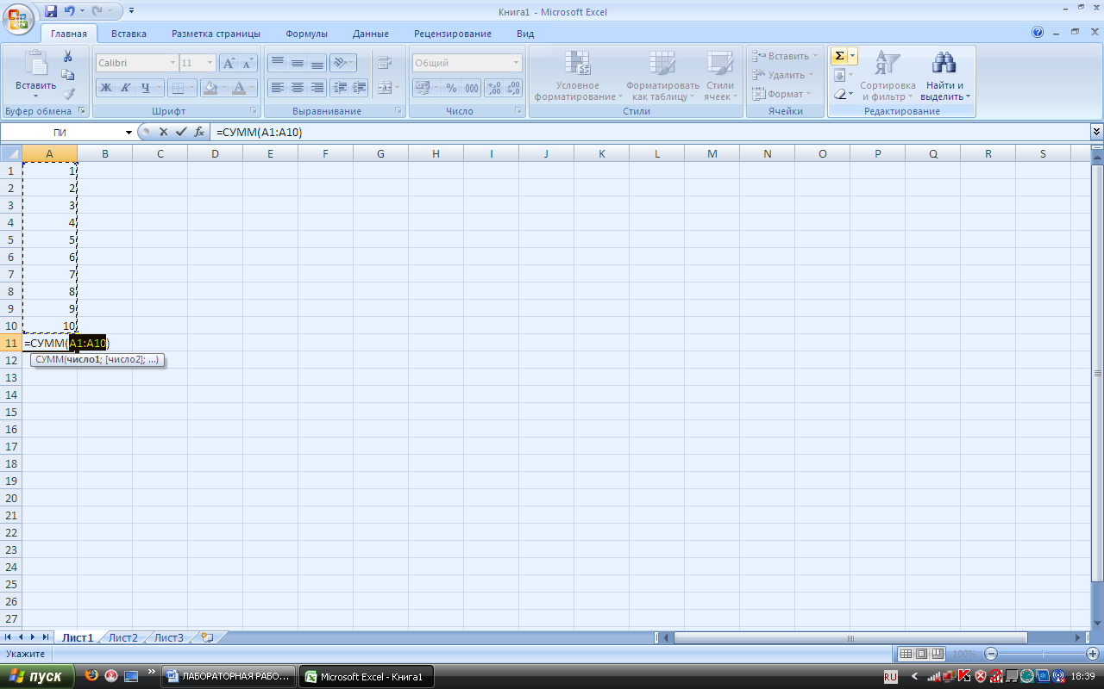 Рис.4.2.

Рис.4.3.

Доступ к встроенным функциям с помощью кнопки
Вставка функции
Кнопка Вставить функцию предоставляет самый простой и удобный доступ к встроенным функциям Excel. Например, чтобы вычислить размер выплат по ссуде с помощью функции ПЛТ, упоминавшейся ранее, выполните описанные ниже действия (Рис.4.4.).
1. Выделите ячейку.
2. Нажмите кнопку Формулы Вставить функцию на стандартной панели инструментов.
3. В открывшемся окне диалога Мастер функций — шаг 1 из 2 в списке Категория выберите пункт Финансовые.
4. В списке Функция выберите ПЛТ и нажмите кнопку ОК.
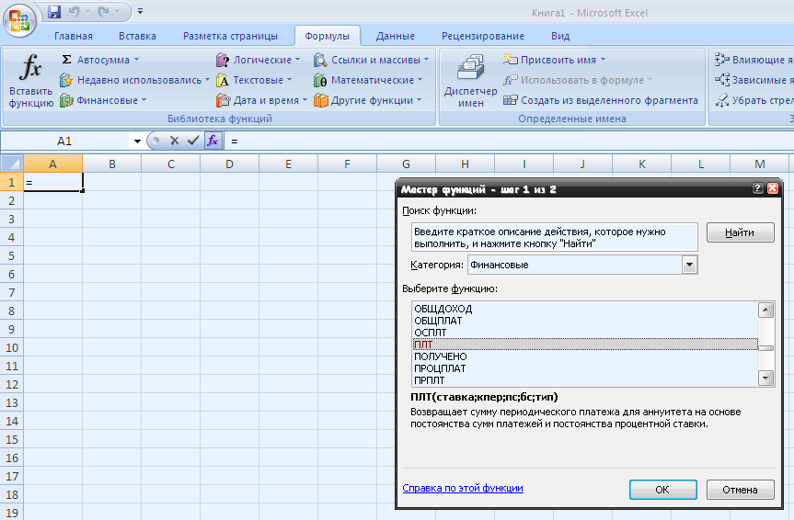
Рис.4.4.

После появления диалогового окна Аргументы функций выполняются следующие действия (Рис.4.5.).
1. В графу Ставка вводится процентная ставка по ссуде.
2. В графу Кпер - общее число периодов выплат по ссуде.
3. В графу Пс — приведенная к текущему моменту стоимость или общая сумма, которая на текущий момент равноценна ряду будущих платежей, называемая также основной суммой.
4. В графу Бс — требуемое значение будущей стоимости или остатка средств после последней выплаты. Если аргумент бс опущен, то он полагается равным 0 (нолю), т. е. для займа, например, значение бс равно 0.
5. В графу Тип — число 0 (ноль) или 1, обозначающее, когда должна производиться выплата.

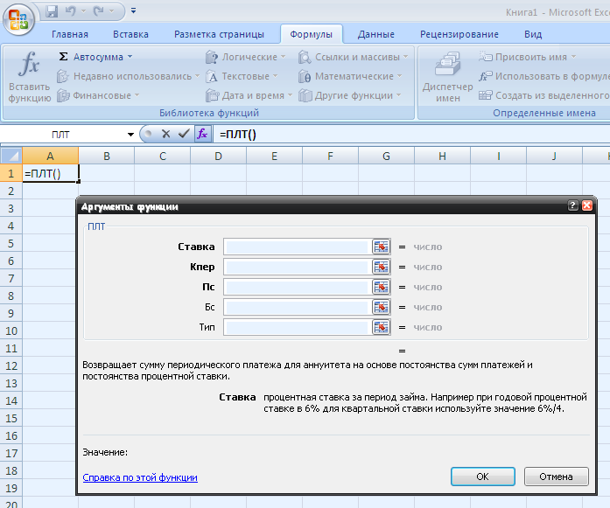
Рис.4.5.

Таблица 4.1
Тип | Когда нужно платить
0 или опущен | В конце периода
1 | В начале периода
Пример 1
Таблица 4.2.
  1
  2
  3
  4
  A | B
  Данные | Описание
  8% | Годовая процентная ставка
  10 | Количество месяцев платежей
  10000 | Сумма кредита
  Формула | Описание (результат)
  =ПЛТ(A2/12; A3; A4) | Месячная сумма платежа по указанному кредиту (-1 037,03)
  =ПЛТ(A2/12; A3; A4; 0; 1) | Месячная сумма платежа по указанному кредиту, исключая платежи, производимые в начале периода (-1 030,16)
Пример 2
Функцию ПЛТ можно использовать для расчета платежей по аннуитетам, отличным от ссуд.
Таблица 4.3.
  1
  2
  3
  4
  A | B
  Данные | Описание
  6% | Годовая процентная ставка
  18 | Предполагаемое число лет хранения сбережений
  50 000 | Требуемое количество сбережений через 18 лет
  Формула | Описание (результат)
  =ПЛТ(A2/12; A3*12; 0; A4) | Необходимая сумма месячного платежа для получения 50 000 в конце восемнадцатилетнего периода (-129,08)
Чтобы получить месячную процентную ставку, разделите годовую ставку на 12. Чтобы узнать количество выплат, умножьте количество лет кредита на 12.

При работе с уже существующей формулой панель формул можно открыть, нажав кнопку Изменить формулу (кнопка со знаком равенства) в строке формул.
Формула вводится в выделенную ячейку, а результат отображается на листе.

Использование функций для создания объемных формул
Можно также применять ссылки на ячейки целого диапазона листов в книге. Эти ссылки называются объемными ссылками. Предположим, что вы создали несколько листов в одной и той же книге: по одному для каждого месяца и еще один лист для итогов за год в начале книги. Если все листы с месячными данными имеют одинаковую структуру, для суммирования этих данных на итоговом листе можно использовать формулу с объемной ссылкой. Например, формула
=СУММ(Лист2:Лист13 !В5) складывает все значения, содержащиеся в ячейках В5 на всех листах от Лист2 до Лист 13. Чтобы построить эту объемную формулу, выполните описанные ниже действия.
1. В ячейку В5 листа Лист1 введите =СУММ(.
2. Щелкните на ярлычке Лист2 и затем с помощью кнопки прокрутки к следующему листу (расположенной слева от ярлычков листов) выведите на экран ярлычок Лист13.
3. При нажатой клавише Shift щелкните на ярлычке Лист13.
4. Выделите ячейку В5, при нажатой клавише Shift, затем введите «)» и нажмите клавишу Enter.
Обратите внимание: после щелчка на ярлычке Лист 13 при нажатой клавише Shift все ярлычки от Лист 2 до Лист13 стали белыми, показывая тем самым, что они выделены для включения в создаваемую ссылку.

Присвоение имен ячейкам и диапазонам
Ячейкам и диапазонам ячеек можно назначать имена и затем использовать их в формулах. Работать с именами удобнее, поскольку устраняется необходимость ввода сложных ссылок на ячейки. Кроме того, используя в формулах имена диапазонов вместо заголовков строк и столбцов таблицы, вы можете ссылаться на ячейки таблицы в любом месте любой книги.
Имена, определенные в текущем листе, могут использоваться в любых других листах книги. Имя, определяющее диапазон ячеек, например в листе Лист 6 может использоваться в формулах, расположенных в листах Лист1, Лист 2 и т. д. этой же книги. В результате каждая книга содержит свое собственное множество имен. Вы можете также определить специальные имена "на уровне листа", которые будут доступны только на том листе, где они определены.
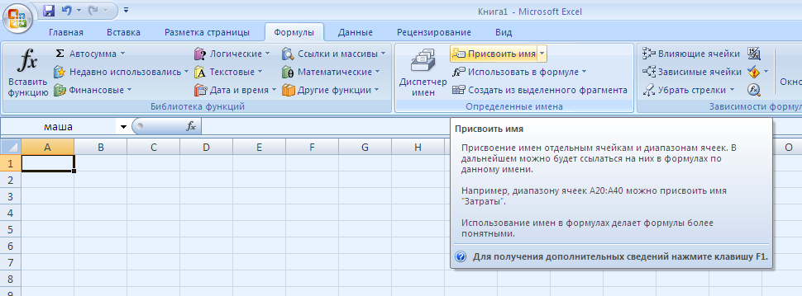
Рис.4.6.

Использование имен в формулах
Имя ячейки или диапазона можно использовать в формуле. Результат будет таким же, как при вводе ссылки на ячейку или диапазон. Например, предположим, что в ячейку A3 введена формула =А1+А2. Если определено имя Вася для ячейки А1 и Маша для А2, то формула =Вася+Маша возвратит то же самое значение, что и предыдущая формула.

Определение имен в поле имени
Самый простой способ определения имени - использование поля имени в строке формул.
Дня присвоения имени ячейке необходимо:
1. Выделить нужную ячейку.
2. Щёлкнуть на поле имени в строке формул (для ячейки А1 стандартным именем является А1, которое выводится слева от поля формул).
3. Ввести имя и нажать клавишу Enter.

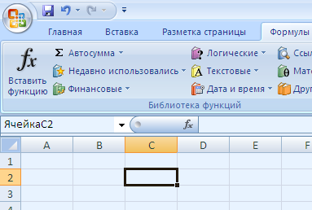

Рис.4.7.

Если выделенной ячейке или диапазону было дано имя, то в поле имени выводится именно оно, а не ссылка на ячейку. Обратите внимание, что в имени нельзя использовать пробелы!!!
Если имя определено для диапазона ячеек, оно появится в поле имени только после выделении всего диапазона.
В определение имени обязательно включается имя листа и используются абсолютные ссылки на ячейки. Например, когда вы определяете имя для ячейки С5 листа Лист1, то фактическое определение имени сохраняется как
Лист1$С$5.

Переход к именованной ячейке или диапазону
Если нужно перейти к именованной ячейке или диапазону, щелкните на стрелке рядом с полем имени и выберите в раскрывающемся списке имя ячейки или диапазона. То же самое произойдет, если вы введете в поле имени ранее определенное имя.

Применение имен к формулам
Чтобы заменить ссылки в формулах на соответствующие имена, выберите на вкладке Формулы в группе Определенные имена раздел Диспетчер имен команду Присвоить имя ↓ и затем – Применить имена. После выбора этой команды Excel находит в формулах все ссылки на ячейки и диапазоны, для которых были определены имена. Если перед выполнением команды Применить имена была выделена единственная ячейка, Excel применяет имена ко всему активному листу, а при выделении диапазона ячеек - только к выделенным ячейкам.
На Рис.4.8. показано окно диалога Применение имен, содержащее список всех имен ячеек и диапазонов, которые были определены. (Нажмите кнопку Параметры, чтобы получить доступ к дополнительным параметрам). Чтобы применить несколько имен, щелкните на каждом имени при нажатой клавише Shift. Это нужно применять, если в формулах использовались неназванные ячейки. И после выполнения этой функции они заменяются в формулах.
По умолчанию флажок Игнорировать тип ссылки находится в установленном состоянии. В этом случае при замене ссылок именами не учитывается их тип. Обычно следует оставлять этот флажок установленным. Большинство определений имен содержит абсолютные ссылки, поскольку этот тип ссылок используется по умолчанию при создании и определении имен. В то же время большинство формул содержит относительные ссылки (этот тип ссылки применяется по умолчанию при вставке ссылки на ячейку и диапазон в строке формул).

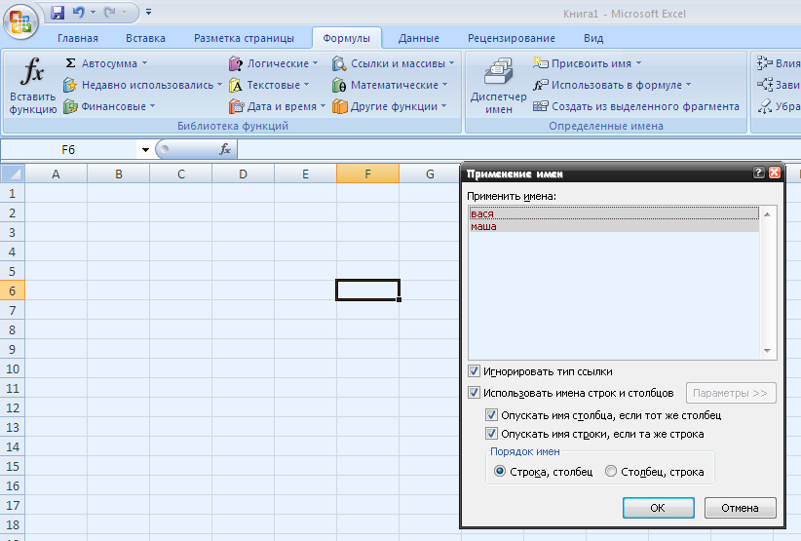Рис.4.8. Если вы снимете этот флажок, Excel заменит абсолютные, относительные и смешанные ссылки только на те имена, в определении которых используется соответствующий тип ссылок.
Если вы считаете, что ввод имен диапазонов (особенно в формулы, в которых используется оператор пересечения) является утомительной работой, оставьте в окне диалога Применение имен флажок Использовать имена строк и столбцов установленным (по умолчанию). Excel самостоятельно вставит имена диапазонов.

Практические задания:

1. Присвоить ячейкам А1 и В1 имена X и Y соответственно.

а) в А5 введите формулу: 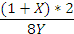

б) в В5 введите формулу: 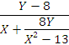

в) в С5 введите формулу: 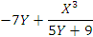

г) введите в ячейки А1 и В1 числа 10 и 25 соответственно.
д) округлите используя соответствующую функцию до 3-х знаков после запятой все полученные результаты.
2. Имеется выручка от реализации продукции на сумму 45671 рубль. Рассчитать налог на пользование автодорог 3.5% в том числе федеральный 2% и внутримосковский 1.5%, а также подоходный налог 13%. Посчитайте сумму каждого налога в отдельной ячейке. Произведите округление до копеек. В отдельной ячейке высчитать сумму всех налогов.
3. В ячейке D10 написать любое предложение путём объединения текстовых значений (т.е. в любые ячейки (не менее 5)) ввести текстовые значения, связанные между собой по смыслу и объединить их с помощью нужной функции).
4. Задать произвольный числовой квадратный диапазон 5*5. Высчитать сумму всех значений по диагоналям. Результат ввести в ячейку А10.
5. Посчитать в отдельной ячейке сумму всех элементов, введённого ранее диапазона, используя кнопку Автосуммы.

ЛАБОРАТОРНАЯ РАБОТА №5
Тема 6: Использование элементарных функций (часть 1)
Функции – это специальные, заранее созданные формулы, которые позволяют легко и быстро выполнять сложные вычисления. Функции позволяют:
- Упрощать формулы;
- Осуществлять с помощью формул такие вычисления, которые невозможно выполнить по-другому;
- Ускорять выполнение некоторых задач редактирования;
- Выполнять «условное» вычисление по формулам, позволяющее реализовать простые алгоритмы принятия решений.
В поставку Excel входит более 300 функций, которые выполняют широкий спектр различных вычислений. Некоторые функции, такие как СУММ, SIN и ФАКТР, являются эквивалентными длинных математических формул, которые вы можете создать сами. Другие функции, такие как ЕСЛИ и ВПР, в виде формул реализовать невозможно. Если ни одна из встроенных функций не подходит для решения вашей задачи, можно создать пользовательские функции.
Excel делит все функции на следующие категории:
- Финансовые – функции для расчёта амортизации имущества, стоимости основных фондов, нормы прибыли, величины выплат на основной капитал и других финансовых показателей;
- Дата и время – операции прямого и обратного преобразования даты и времени в текстовые строки;
- Математические – математические и тригонометрические функции, некоторые из них приведены в таблице 1;
- Статистические – функции для расчёта среднего значения, дисперсии, статистических распределений и других вероятностных характеристик;
- Ссылки и массивы – операции преобразования ссылки на ячейку в число, расчёта ссылок на основе числовых аргументов, вычисления числа строк и столбцов диапазона и других параметров, связанных с адресацией ячеек листа Excel;
- Работа с базой данных - функции формирования выборки из базы данных и расчёта статистических параметров величин, расположенных в базе данных;
- Текстовые – функции для работы с текстовыми строками;

Пример функции
Ниже приведён пример того, как встроенные функции позволяют упростить формулу. Среднее значение чисел, находящихся в десяти ячейках А1:А10, можно вычислить по следующей формуле:
= (А1 + А2 + А3 + А4 + А5 + А6 + А7 + А8 + А9 + А10) / 10
Согласитесь, что это не самая удобная формула. Если в данную формулу потребуется добавить новые ячейки, сделать это будет нелегко. Но вы можете заменить эту формулу очень простой в употреблении встроенной Excel:
= СРЗНАЧ (А1:А10)
Аргументы функций
Вы, вероятно, заметили в предыдущем примере, что в функции используются круглые скобки. Они есть у всех функций. Данные внутри круглых скобок называются аргументами. Функции различаются по тому, как они используют аргументы. В зависимости от этого, определяются следующие типы функций:
- Функции без аргументов;
- Функции с одним аргументом;
- Функции с фиксированным числом аргументов;
- Функции с неопределённым числом аргументов;
- Функции с необязательными аргументами.
Примером функции, не использующей аргумент, может служить функция СЛЧИС, которая генерирует случайное число в интервале между 0 и 1. Даже если функция не использует аргумент, вы всё равно должны набрать пустые круглые скобки следующем образом:
=СЛЧИС ( )
Если в функции используется несколько аргументов, то каждый из них отделяется точкой с запятой. В примере, приведенном в начале, в качестве аргументов использовались адреса ячеек. Однако Excel — очень гибкая система в плане использования аргументов функции. В формуле достаточно указать только адрес ячейки (независимо от того, что конкретно находится в самой ячейке: литерал, текстовая строка или выражение).

Использование имен в качестве аргументов
Как вы уже знаете, в качестве аргументов функции могут использоваться ссылки на ячейку или диапазон. При вычислениях Excel использует текущее содержимое ячейки или диапазона. Например, функция СУММ вычисляет сумму своих аргументов. Для вычисления суммы величин, находящихся в диапазоне ячеек Al:D20, можно использовать следующую формулу:
= CУMM (A1:D20)
Однако если вы определите имя для диапазона Al:D20, например Продажи, его можно использовать вместо ссылки:
= СУММ (Продажи)
В некоторых случаях нужно использовать в качестве аргумента функции весь столбец или строку. Например, следующая формула суммирует все значения, находящиеся в столбце В:
=СУММ (В: В)
Этот метод особенно эффективен, если диапазон суммирования изменяется (например, если вы постоянно добавляете новые суммы продаж).

Аргументы – литералы
Литералом называют число или строку текста, которые непосредственно заданы в качестве аргументов функции. Например, функция КОРЕНЬ содержит один аргумент-литерал. Ниже приведен пример формулы, в которой в качестве аргумента использован литерал:
= КОРЕНЬ (225)
Использование аргументов-литералов в простых функциях, подобных приведенной выше, лишено всякого смысла, ведь эта формула всегда возвращает одно и то же значение 15, которое можно ввести вручную. Использование литералов имеет смысл только в формулах, в которых употребляется несколько аргументов. Для примера возьмем функцию ЛЕВСИМВ, которая имеет два аргумента. Она возвращает строку символов, начиная с первого аргумента, длина которой определяется вторым аргументом. Так, если в ячейке A1 находится текст Бюджет, то следующая формула выделит первую букву этого слова, т.е. Б:
= ЛЕВСИМВ (А1;1)
Аргументы – выражения
В Excel в качестве аргументов функции можно также использовать выражения. Выражения можно считать формулой внутри формулы. Когда Excel сталкивается с выражением в качестве аргумента функции, программа вначале вычисляет его, а затем использует полученный результат в качестве значения аргумента функции, например:
= КОРЕНЬ ((А1 ^ 2) + (А2 ^ 2))
В этой формуле используется функция КОРЕНЬ, единственным аргументом которой является выражение (A1 ^ 2) + (А2 ^ 2) . Когда программа приступает к вычислению такой функции, вначале определяется значение аргумента, а затем из него извлекается квадратный корень.

Функции в качестве аргументов
Поскольку в качестве аргументов функций в Excel могут использоваться выражения, нет ничего удивительного в том, что в эти выражения могут включаться другие функции. Функции, которые используются в формуле в качестве аргументов других функций, называют вложенными. Сначала Excel вычислит значение самого глубоко вложенного выражения. Вот пример вложенной функции:
= SIN ( РАДИАНЫ ( В9 ) )
Функция РАДИАНЫ преобразует значение аргумента, заданное в градусах, в радианы, поскольку во всех тригонометрических функциях Excel аргументы задаются именно в радианах. Поэтому, если в ячейке В9 значение величины угла измеряется в градусах, сначала функция РАДИАНЫ преобразует его в радианы, а затем функция SIN вычисляет синус угла.
Вложенность функций ограничивается только общей длиной строки формулы — 1024 символа.
Способы ввода функций
Есть два пути ввода функции в формулу: вручную или с использованием средства Мастер функций.

Ввод функций вручную
Если вы уже знакомы с функциями, то наверняка знаете о том, какое количество аргументов разнообразных типов они используют. Один из методов ввода функций заключается в том, что нужно ввести с помощью клавиатуры имя функции и список ее аргументов. Очень часто этот метод оказывается самым эффективным.
Если вы забыли закрыть скобки, Excel сделает это автоматически. Например, если вы ввели = СУММ (А1 : С12 и нажали клавишу <Enter>, то Excel исправит формулу, добавив правую скобку.

Вставка функции в формулу
Для того чтобы вставить функцию, сначала выделите ее в диалоговом окне Мастер функций – шаг 1 из 2 (Рис. 5.2). Открыть это окно можно одним из следующих способов.
- Перейдите на вкладку «Формулы».
- Щелкните на кнопке «Вставить функцию» (рис.5.1), которая находится на стандартной панели инструментов.
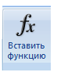Рис. 5.1
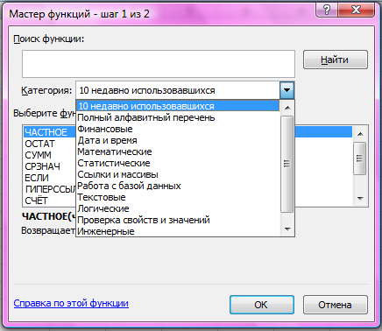 Рис. 5.2
Диалоговое окно Мастер функций помогает выбрать нужную функцию, даже если вы не знаете точно, какую функцию следует применить.
В этом окне сначала выберите категорию (или Полный алфавитный перечень) в списке Категория и затем в алфавитном списке Функция укажите нужную функцию. В качестве альтернативы после выбора категории можно щелкнуть на имени любой функции в списке Функция и нажать клавишу, соответствующую первой букве нужного имени. Чтобы ввести функцию, нажмите кнопку ОК или клавишу Enter.
Excel введет знак равенства (если вы вставляете функцию в начале формулы), имя функции и пару круглых скобок. Затем Excel откроет второе окно диалога мастера функций (без строки заголовка), показанное на Рис.5.3.

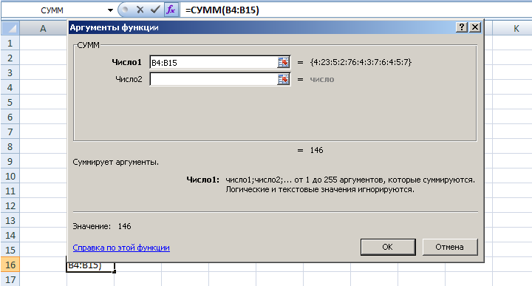Рис. 5.3

Второе окно диалога мастера функций содержит по одному полю для каждого аргумента выбранной функции. Если функция имеет переменное число аргументов, это окно диалога при вводе дополнительных аргументов расширяется. Описание аргумента, поле которого содержит точку вставки (курсор), выводится в нижней части окна диалога.
Справа от каждого поля аргумента отображается его текущее значение. Это очень удобно, когда вы используете ссылки или имена. Текущее значение функции отображается внизу окна диалога.
Нажмите кнопку ОК или клавишу Enter, и созданная функция появится в строке формул.

Математические функции
В Excel включено около 50 функций этой категории, чего вполне достаточно для выполнения сложных математических расчётов. В этой категории представлены как обычные функции типа СУММ или ЦЕЛОЕ, так и множество «экзотических» функций, одна из которых может оказаться именно той, которую вы так давно искали. Основные функции представлены в таблице 5.1.

Таблица 5.1
Основные математические и тригонометрические функции.
Функция | Описание
COS, SIN, TAN | Тригонометрические функции
ACOS, ASIN, ATAN, ATAN2 | Обратные тригонометрические функции
COSH, SINH, TANH | Гиперболические функции
ACOSH, ASINH, ATANH | Обратные гиперболические функции
LN, LOG, LOG10 | Натуральный логарифм, логарифмы по основанию 2 и 10
EXP | Экспонента (число e)
НЕЧЁТ, ОКРУГЛВВЕРХ, ОКРУГЛ, ОКРУГЛВНИЗ, ЧЁТН | Функции округления
ABS | Модуль (абсолютное значение) числа
ГРАДУСЫ, РАДИАНЫ | Преобразование радиан в градусы и градусов в радианы
ЦЕЛОЕ | Целая часть числа
ОСТАТ | Остаток от деления
ПИ | Число Пи
СТЕПЕНЬ | Возведение в степень
ПРОИЗВЕД | Произведение ряда чисел
СЛЧИС | Возвращает случайное число
РИМСКОЕ | Преобразование арабского числа в римское
КОРЕНЬ | Квадратный корень
СУММ | Сумма ряда чисел
СУММКВ | Сумма квадратов ряда чисел
ОТБР | Отбрасывает дробную часть

Функция ЦЕЛОЕ
Эта функция возвращает целую часть числа, отбрасывая все дробные цифры после десятичной, запятой. Ниже приведен пример использования этой функции, которая возвращает результат 412:

= ЦЕЛОЕ (412, 98)

Функция ОКРУГЛ
Эта функция округляет значение числа до указанного количества десятичных разрядов. Функция ОКРУГЛ обычно используется для контроля точности вычислений. Она имеет два аргумента: первый — значение для округления, второй — количество цифр после запятой. Если второй аргумент отрицательный, округление смещается влево от запятой на заданное количество цифр. В табл. 5.2 приведены некоторые примеры использования этой функции.
Таблица 5.2

Примеры использования функции ОКРУГЛ
Формула | Результат
= ОКРУГЛ (123, 457; 2) | 123,46
= ОКРУГЛ (123, 457; 1) | 123,50
= ОКРУГЛ (123, 457; 0) | 123,00
= ОКРУГЛ (123, 457; -1) | 120,00
= ОКРУГЛ (123, 457; -2) | 100,00
= ОКРУГЛ (123, 457; -3) | 0,00

Если при вычислениях вам нужно что-то округлить, попробуйте воспользоваться функциями ОКРУГЛВВЕРХ и ОКРУГЛВНИЗ. Кроме того, существуют функции ОКРВНИЗ и ОКРВВЕРХ, которые позволяют округлить значение до указанного кратного. Например, вы можете использовать функцию ОКРВНИЗ для округления значения до ближайшего числа, кратного десяти (128,5 будет округлено до 120).

Функция ПИ
Эта функция возвращает значение числа π с 14 знаками после запятой. Функция ПИ не требует аргумента и является сокращенным обозначением числа 3,14159265358979. В следующем примере подсчитывается площадь круга, радиус которого хранится в ячейке под именем Радиус:

= ПИ ( ) * (Радиус ^ 2)

Функция SIN
Эта функция возвращает синус угла, определяемый как отношение противолежащего катета к гипотенузе прямоугольного треугольника. Функция SIN имеет один аргумент — значение угла, выраженное в радианах. Для перевода градусов в радианы используйте функцию РАДИАНЫ. Существует также функция ГРАДУСЫ, выполняющая обратную операцию. Например, если в ячейке F21 находится значение угла, выраженное в градусах, то формула для вычисления синуса будет иметь следующий вид:

= SIN (РАДИАНЫ(F 21))

В Excel включен полный набор тригонометрических функций. Чтобы получить более подробную информацию о них, прочитайте соответствующие разделы справки Excel.

Функция КОРЕНЬ
Эта функция возвращает значение квадратного корня из аргумента. Если аргумент отрицательный, функция воспринимает его как ошибку. В результате выполнения следующего примера будет возвращено число 32:

= КОРЕНЬ (1024)

Для вычисления других корней используйте функцию СТЕПЕНЬ. Например, для получения кубического корня из числа 327 можно применить формул:

= СТЕПЕНЬ(327;1/3)

Округление с помощью функций ЧЁТН и НЕЧЁТ
Для выполнения операций округления можно использовать функции ЧЕТН и НЕЧЕТ. Функция ЧЕТН округляет число вверх до ближайшего четного целого числа. Функция НЕЧЕТ округляет число вверх до ближайшего нечетного целого числа. Отрицательные числа округляются не вверх, а вниз. Эти функции имеют следующий синтаксис:
= ЧЕТН (число)
= HEЧЕT (число)

Функции ЦЕЛОЕ и ОТБР

Функция ЦЕЛОЕ округляет число вниз до ближайшего целого и имеет следующий синтаксис:

= ЦЕЛОЕ (число)
Аргумент число — это число, для которого вы хотите найти следующее наименьшее целое. Например, рассмотрим формулу:

= ЦЕЛОЕ (100, 01)

Эта формула возвратит значение 100, как и следующая формула, несмотря на то, что число 100,99999999 уже практически равно 101:

= ЦЕЛОЕ (100, 99999999)

Если число отрицательное, функция ЦЕЛОЕ также округляет это число вниз до ближайшего целого. Например, следующая формула возвращает значение — 101:

= ЦЕЛОЕ (-100,99999999)

Функция ОТБР отбрасывает все цифры справа от десятичной запятой независимо от знака числа. Необязательный аргумент количество_цифр задает позицию, после которой производится усечение (описание этого аргумента см. в функции ОКРУГЛ). Эта функция имеет следующий синтаксис:

= ОТБР (число; количество цифр)

Если второй аргумент опущен, он принимается равным нулю. Например, следующая формула возвращает значение 13:
= OTБP (13, 978)

Функция ОСТАТ
Функция ОСТАТ возвращает остаток от деления и имеет следующий синтаксис:

= ОСТАТ (число; делитель)

Значение функции ОСТАТ — это остаток, получаемый при делении аргумента число на делитель. Например, следующая функция возвратит значение 1, то есть остаток, получаемый при делении 9 на 4:

= OCTAT (9; 4)

Если число меньше, чем делитель, то значение функции равное аргументу число. Например, следующая функция возвратит значение 5:

= ОСТАТ (5;11)

Если число точно делится на делитель, функция возвращает 0. Если делитель равен 0, функция ОСТАТ возвращает ошибочное значение #ДЕЛ/0! (#DIV/0!).

Функция СУММ
Если взять наугад несколько рабочих книг, то можно смело поспорить, что чаще всего в них будет использоваться функция СУММ. Эта функция — одна из самых простых. Она может иметь от 1 до 30 аргументов. Для того чтобы подсчитать сумму значений ячеек трех диапазонов (А1:А10, С1:С10 и Е1:Е10), можно использовать три аргумента:

= СУММ (А1:А10;С1:С10;Е1:Е10)

Аргументы не обязательно должны быть заданы только в таком виде. Например, вы можете использовать адреса отдельных ячеек, ссылки на диапазоны и литералы следующим образом:

= СУММ (А1;С1:С10;125)

В связи с такой популярностью функции СУММ разработчики Excel очень упростили ее использование и практически автоматизировали его. Чтобы вставить формулу, в которой используется функция СУММ, щелкните на кнопке Автосумма, находящейся на стандартной панели инструментов.

Функция СУММЕСЛИ
Эта функция полезна при подсчете условных сумм. Функция СУММЕСЛИ имеет три аргумента. Первый — это диапазон ячеек, содержимое которых должно быть отобрано по определенному критерию. Второй аргумент — критерий отбора, в примере это название региона. Третий аргумент — диапазон ячеек, значение которых нужно просуммировать в случае, если выполняется данный критерий.

Упражнения
ПРИМЕР 1

Вычислить log 32 + 1.

Решение
- Присвоим ячейкам А1 и В1 имена x и y. Поместим в А1 число 4, а в В1 число 3.
- Выделим ячейку А4.
- Вызываем Мастера функций.
- Получаем окно первого шага Мастера функций: «Мастер функций – шаг 1 из 2».
- Логарифм относится к математическим функциям, поэтому выбираем в списке Категория «Математические» (если Вы не можете отнести функцию к какой–либо категории, то обратитесь к пункту «Полный алфавитный перечень»).
- Теперь в правом окне, в списке Функция, выбираем LOG. В нижней части окна появляется краткое описание функции:
LOG(число;основание_логарифма)
Возвращает логарифм числа по заданному основанию
Из описания ясно, что эта функция нам подходит.

- Щёлкаем ОК и переходим к следующему диалоговому окну. В этом окне поля ввода аргументов функции: Число и Основание_логарифма.
- В первом поле вводим число 2.
- Если мы не укажем во втором поле (необязательный) аргумент, то будет подразумеваться основание 10. Обратите внимание: ниже и правее полей ввода появился результат 0.301029996 – это lg 2, т.е. десятичный логарифм двух. Вводим число 3. Ниже и правее полей ввода появляется результат 0.630929754.
- Если мы сейчас нажмём ОК, то ввод формулы завершится и придётся её корректировать, чтобы добавить слагаемое +1. Поэтому поступим так: находясь во втором окне Мастера функций, щёлкаем мышью в поле ввода сразу вслед за сформированной частью формулы =LOG(2,3) и введём недостающее слагаемое +1.
- Окончательный вид формулы =LOG(2,3)+1. Нажмём клавишу Enter.
- Результат: 1.63093.

ПРИМЕР 2

ВЛОЖЕННЫЕ ФУНКЦИИ

Введём в ячейку A5 формулу для вычисления функции. Эта функция представляет собой композицию двух функций: w =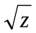 и z = tgx + 1. Соответствующие функции Excel: КОРЕНЬ(z) и TAN(х) + 1.

Решение
Выделяем ячейку А5. Щёлкаем кнопку со значением равенства слева от строки ввода. Выбираем КОРЕНЬ. Находясь в поле ввода аргумента функции КОРЕНЬ, в панели функций выбираем TAN и в поле ввода аргумента этой функции вводим имя х. А теперь внимание! Мы не щелкаем кнопку ОК, как следовало бы ожидать, — это досрочно завершит ввод формулы (испытайте это). Вместо этого устанавливаем в поле ввода курсор на функции КОРЕНЬ (т.е. на внешней функции). Тот- час второе окно Мастера функций для TAN заменяется на второе окно Мастера функций для функции КОРЕНЬ. В поле ввода аргумента отображается TAN(x). Добавляем к этой функции +1 и щелкаем ОК. Результат: 1.468952.
Обратите внимание, когда Вы находились во втором окне Мастера функций для функции TAN() и ввели в качестве аргумента X, то справа от поля ввода аргумента Вы видите =4, ниже Вы видите =1.157821282 (это значение tg 4), а в самом низу окна Вы видите: Значение: 1.076021042. Это вычисленное значение формулы =KOPEHЬ(TAN(x)), которая присутствует сейчас в строке ввода.
Еще заметим, что в диалоговом окне второго шага Мастера функций справа от каждого поля ввода для аргументов функции имеется кнопка свертывания/развертывания. Ее назначение нам уже известно. Если нужно ввести адрес ячейки или блока, то следует щелкнуть по этой кнопке, тогда диалоговое окно свернется в поле ввода и можно без помех сделать нужное выделение на рабочем листе. В прежних версиях Excel приходилось таскать мышью по экрану диалоговое окно, ухватив его за заголовок.

Практические задания:

- Присвойте ячейкам А1 и В1 имена X и Y соответственно.
- Поместите в эти ячейки числа, указанные в вашем варианте (см. таблицу).
- В А4 вычислите sin(0,8721356864)
- В В4 вычислите 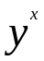
- В ячейке А5 вычислите: 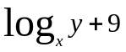.
- Скопируйте полученное значение в ячейку А6 и округлите результат вычисления до сотых (используя необходимую функцию).
- В ячейке С5 вычислите: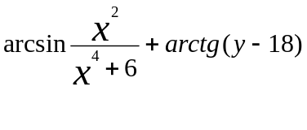.
- В С6 округлите результат вычисления до ближайшего чётного целого (используя необходимую функцию).
- В ячейке Е5 вычислите: 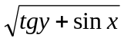

- В Е6 округлите результат вычисления до ближайшего нечётного целого (используя необходимую функцию).

- В ячейке D4 вычислите: 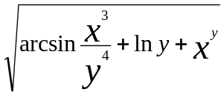

- В ячейках A8 и В8 вычислите значения 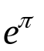 и 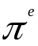, соответственно (используя функции EXP() и ПИ(), которые не имеют аргументов).
- В ячейку С1 запишите любую десятичную дробь. Получите в ячейке D1 первую цифру из дробной части числа (используя необходимую функцию).

- В B5 вычислите: сумму всех полученных результатов вычислений.

Вариант | х | у
1 | 2 | 9
2 | 7 | 6
3 | 7 | 7
4 | 2 | 7
5 | 8 | 9
6 | 2 | 6
7 | 3 | 7
8 | 2 | 10
9 | 12 | 7
10 | 7 | 6

ЛАБОРАТОРНАЯ РАБОТА № 6
Тема 6: Использование элементарных функций
(ЧАСТЬ 2)
Текстовые функции
Хотя программа Excel славится своими возможностями обработки чисел, она имеет большое количество встроенных функций для работы с текстом.
Текстовые функции преобразуют числовые текстовые значения в числа и числовые значения в строки символов (текстовые строки), а также позволяют выполнять над строками символов различные операции.
Excel предлагает около 20-ти текстовых функций. В таблице №1 приведены некоторые из них.

Таблица 1

Текстовые функции
Функция | Описание
ДЛСТР | Возвращает количество знаков в текстовой строке.
ЗНАЧЕН | Преобразует текстовый аргумент в число
КОДСИМВ | Возвращает числовой код первого символа в текстовой строке
ЛЕВСИМВ | Возвращает самые левые знаки из текстовой строки
НАЙТИ | Ищет вхождение одного текста в другой (с учётом регистра) и возвращает начальную позицию совпадения
ПОВТОР | Повторяет текст заданное число раз
ПОДСТАВИТЬ | Заменяет новым текстом старый текст в текстовой строке
ПРАВСИМВ | Возвращает самые правые символы из текстовой строки
ПРОПИСН | Делает все буквы в тексте прописными
ПРОПНАЧ | Делает прописной первую букву в каждом слове текста, преобразуя все другие буквы в строчные
ПСТР | Возвращает заданное число знаков из строки текста, начиная с указанной позиции
РУБЛЬ | Преобразует число в текст, используя денежный формат
ТЕКСТ | Форматирует число и преобразует его в текст

Функция ТЕКСТ

Функция ТЕКСТ преобразует число в текстовую строку с заданным форматом. Эта функция имеет следующий синтаксис:
= ТЕКСТ (значение; формат)

Аргумент значение может быть любым числом, формулой или ссылкой на ячейку. Аргумент формат определяет, в каком виде отображается возвращаемая строка. Для задания необходимого формата можно использовать любой из символов форматирования ($, #, 0 и т. д.) за исключением звездочки (*). Использование формата Общий не допускается.
Например, следующая формула возвращает текстовую строку 24,50:

= TEKCT (98/4; "0,00")
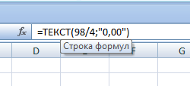
Рисунок 6.1

Функция РУБЛЬ
Подобно функции ТЕКСТ, функция РУБЛЬ преобразует число в строку. Однако РУБЛЬ возвращает строку в денежном формате с заданным числом десятичных знаков. Эта функция имеет следующий синтаксис:

= РУБЛЬ (число; число знаков):

Например, следующая формула возвращает текстовую строку $45,90':

= РУБЛЬ (45, 899; 2)

Следующая формула возвращает текстовую строку $46:

= РУБЛЬ (45,899;0)

Обратите внимание, что Excel при необходимости округляет число. Если аргумент число знаков опущен, Еxcel использует два десятичных знака, а если значение этого аргумента отрицательное, то возвращаемое значение округляется слева от десятичной запятой.

Функция ДЛСТР
Эта функция возвращает количество символов в текстовой строке. Например, следующая формула возвращает число 9:

=ДЛСТР ("Атмосфера")

Если нужно определить длину строки без учета пробелов в начале и в конце строки текста, используется функция ДЛСТР, аргументом которой является функция СЖПРОБЕЛЫ. Например, если вы хотите знать количество символов текста, находящегося в ячейке A1(без каких-либо пробелов), воспользуйтесь формулой

= ДЛСТР (СЖПРОБЕЛЫ(А1))

Функция ПСТР
Эта функция выделяет заданное число символов из строки текста. Она использует три аргумента: первый — строка текста; второй — позиция в текстовой строке, с которой вы хотите начать выделение символов, и третий — количество символов, которые необходимо выделить. Например, если в ячейке A1 находится строка текста "Пушкин Александр Сергеевич", то следующая формула вернет "Александр".

= ПСТР (А1;8;9)

Функция ЗАМЕНИТЬ
Эта функция позволяет заменять символы в тексте. Первый аргумент функции ЗАМЕНИТЬ — текст, содержащий заменяемую строку; второй — позиция символа, с которой вы хотите начать замену; третий — количество заменяемых символов; четвертый — новый текст, который заменит имеющийся. В следующем примере формула возвращает "Альберт Эйнштейн":

= ЗАМЕНИТЬ («Альберт Гор»;9;3; «Эйнштейн»)

Функция ПОИСК
Эта функция позволяет определять позицию в текстовой строке, с которой начинается заданная строка. Функция ПОИСК имеет три аргумента. Первый — текст, который нужно найти; второй — строка, в которой ищется текст; третий (необязательный) — место начала поиска. Если третий аргумент опущен, то Excel начинает поиск с начала текста.
В следующем примере предполагается, что в ячейке A1 находится текст "Пушкин Александр Сергеевич". Следующая формула возвращает 7, потому что первый по счету пробел находится на седьмой позиции в исходной строке.

= ПОИСК (" ";А!; 1)

Чтобы найти второй по счету пробел, вместо третьего аргумента подставим вложенную функцию ПОИСК, к значению которой прибавим 1:

= ПОИСК (" "; А1; ПОИСК(" "; A1; 1) +1)

В следующей формуле для выделения первого ограниченного пробелом слова из строки текста, находящегося в ячейке A1, используешься функция ЛЕВСИМВ. Например, если в ячейке A1 находится текст "Александр Сергеевич Пушкин", то следующая формула выделит из текста имя "Александр":

= ЛЕВСИМВ (А1; ПОИСК ("" ; А1; 1))

Функция ПРОПИСН
Эта функция преобразует строчные символы в прописные. Например, если в ячейке A1 находится "Пушкин", то следующая формула возвращает "ПУШКИН":

= ПРОПИСН (А1)

Функция СОВПАД
Функция СОВПАД сравнивает две строки текста на полную идентичность с учетом регистра букв. Различие в форматировании игнорируется. Эта функция имеет следующий синтаксис:
= СОВПАД (текст1; текст2)
Если аргументы текст1 и текст2 идентичны с учетом регистра букв, функция СОВПАД возвращает значение ИСТИНА, в противном случае СОВПАД возвращает ЛОЖЬ. Аргументы текст1 и текст2 должны быть строками символов, заключенными в двойные кавычки, или ссылками на ячейки, в которых содержится текст. Например, если ячейки А5 и А6 рабочего листа содержат один и тот же текст Итого, следующая формула возвращает значение ИСТИНА:
= СОВПАД (А5;А6)

Функция ПОВТОР
Функция ПОВТОР позволяет заполнить ячейку строкой символов, повторенной заданное число раз. Эта функция имеет следующий синтаксис:
= ПОВТОР (текст; число_ повторений)
Аргумент текст — это размножаемая строка символов, заключенная в кавычки. Аргумент число_повторений указывает, сколько раз нужно повторить текст. Хотя число_повторений может быть любым положительным числом, длина возвращаемого значения функции ПОВТОР ограничена 255 символами. Если аргумент число_повторений равен 0, функция ПОВТОР оставляет ячейку пустой, а если он не является целым числом, эта функция отбрасывает десятичные знаки после запятой.
Предположим, что вы хотите создать строку из 150 символов звездочки. Введите формулу
= ПОВТОР ("*"; 150)
В результате вы получите строку из 150 звездочек.
Аргумент текст может содержать несколько символов. Например, следующая формула возвращает строку из тире и звездочек длиной в 150 символов:
= ПОВТОР ("-*";75)
Таким образом, аргумент число_ повторений задает количество повторений аргумента текст, а не общее число создаваемых символов. Если строка текст содержит два символа, длина возвращаемой строки будет равна удвоенному значению аргумента число_повторений.

Логические функции
Microsoft Excel имеет 6 логических функций, хотя к ней можно причислить и некоторые функции из других категорий, некоторые из них включены в надстройку Пакет анализа. Большинство логических функций используют логические выражения для определения истинности заданного условия.

Таблица 2
Логические функции
Функция | Описание
ЕСЛИ | Возвращает одно значение, если указанное условие истинно, и другие, если оно ложно
И | Возвращает значение ИСТИНА, если все аргументы имеют значение ИСТИНА; возвращает ЛОЖЬ, если хотя бы один аргумент имеет значение ЛОЖЬ
ИЛИ | Возвращает ИСТИНА, если хотя бы один из аргументов имеет значение ИСТИНА
ИСТИНА | Возвращает логическое значение ИСТИНА
ЛОЖЬ | Возвращает логическое значение ЛОЖЬ
НЕ | Меняет на противоположное логическое значение своего аргумента: возвращает ИСТИНА, если аргумент ЛОЖЬ и наоборот

Логические выражения
Логические выражения используются для записи условий, в которых сравниваются числа, функции, формулы, текстовые или логические значения. Например, каждая из представленных ниже формул является логическим выражением:
=A1>A2
=5-3<5*2
=СРЗНАЧ(В1:В6)=СУММ(6;7;8)
=С2="Среднее"
=СЧЕТ(А1: А10) =СЧЕТ(В1: В10)
=ДЛСТР(А1)=10

Любое логическое выражение должно содержать по крайней мере один оператор сравнения, который определяет отношение между элементами логического выражения. Например, в логическом выражении A1>A2 оператор больше (>) сравнивает значения в ячейках А1 и А2. Следующая таблица содержит список операторов сравнения Excel.

Таблица 3

Оператор | Определение
= | Равно
> | Больше
< | Меньше
>= | Больше или равно
<= | Меньше или равно
<> | Не равно

Результатом логического выражения является логическое значение ИСТИНА (1) или логическое значение ЛОЖЬ (0). Например, следующее логическое выражение возвращает значение ИСТИНА, если значение в ячейке Z1 равно 10, и ЛОЖЬ, если Z1 содержит любое другое значение:

=Z1=10

Функция ЕСЛИ
Эта функция, пожалуй, одна из самых важных. Она наделяет ваши формулы "способностью принимать решения".
В функции ЕСЛИ используются три аргумента. Первый — это логическое выражение, которое может принимать значение ИСТИНА или ЛОЖЬ. Второй и третий — выражения, которые вычисляются в том случае, если первый аргумент принимает соответственно истинное или ложное значение.
В следующем примере формула возвращает строку "Положительный", если значение ячейки A1 больше 0, и "Отрицательный" в противном случае:

= ЕСЛИ (А1>0; «Положительный»; «Отрицательный»)

Заметьте, что значение первого аргумента (A1>0) может принимать логическое значение ИСТИНА или ЛОЖЬ. Однако эта формула имеет один недостаток: когда ячейка A1 пуста или содержит 0, возвращается строка текста "Отрицательный". Для решения подобной проблемы можно воспользоваться вложенной функцией ЕСЛИ, которая будет анализировать это условие. Усовершенствованная формула имеет следующий вид:

= ЕСЛИ (А1>0; «Положительный»; ЕСЛИ (А1<0; «Отрицательный»; «Ноль»))

Вложенные функции ЕСЛИ используются достаточно часто, поэтому вы должны досконально разобраться в методике их применения. Овладев ею, вы сможете создавать очень гибкие формулы.

Вложенные функции ЕСЛИ
Иногда бывает очень трудно решить логическую задачу только с помощью операторов сравнения и функций И, ИЛИ и НЕ. В этих случаях можно использовать вложенные функции ЕСЛИ. Например, в следующей формуле используются три функции ЕСЛИ:

= ЕСЛИ (А1=100; "Всегда"; ЕСЛИ (И (А1>=80; А1<100); "Обычно"; ЕСЛИ (И (А1>=60; А1<80); "Иногда"; "Увы! ")))

Если значение в ячейке А1 является целым числом, формула читается следующим образом: « Если значение в ячейке А1 равно 100, возвратить строку Всегда. В противном случае, если значение в ячейке А1 находится между 80 и 100 (точнее, от 80 до 99 включительно), возвратить строку Обычно. В противном случае, если значение в ячейке А1 находится между 60 и 80 (от 60 до 79 включительно), возвратить строку Иногда. И наконец, если ни одно из этих условий не выполняется, возвратить строку Увы!».
Всего допускается до семи уровней вложения функций ЕСЛИ, но при этом, конечно, должно соблюдаться ограничение по максимальной длине значения в ячейке (255 символов).

Функция И
Эта функция возвращает логические значение ИСТИНА или ЛОЖЬ в зависимости от логического значения своих аргументов. Если все аргументы принимают значение ИСТИНА, то функция И возвращает значение ИСТИНА. Если хотя бы один из аргументов функции принимает ложное значение, то функция возвращает значение ЛОЖЬ.
Приведенная ниже формула возвращает значение ИСТИНА, если все ячейки диапазона А1:A3 содержат отрицательные числа.

= И (А1<0;А2<0;АЗ<0)

Функция ИЛИ
Эта функция подобна предыдущей; разница лишь в том, что функция ИЛИ возвращает значение ИСТИНА, если хотя бы один из ее аргументов истинный. В противном случае она возвращает значение ЛОЖЬ. В следующем примере формула возвращает истинное значение, если хотя бы одно из значений, находящихся в ячейках A1, А2 или A3, меньше нуля:

= ИЛИ (А1<0;А2<0;АЗ<0)

Другие применения логических функций
Все логические функции, рассматриваемые в данном разделе, могут выступать в качестве автономных формул. Хотя такие функции, как И, ИЛИ, НЕ, ЕОШИБКА, ЕНД и ЕССЫЛКА, обычно используются совместно с функцией ЕСЛИ, но для задания, например, простого условия можно создать также и формулы вроде

= И (А1>А2; А2<АЗ)

Эта формула возвращает логическое значение ИСТИНА, если значение в ячейке А1 больше значения в А2 и значение в А2 меньше значения в A3. Этот тип формул можно применять для присваивания диапазону ячеек значений ИСТИНА и ЛОЖЬ с тем, чтобы в дальнейшем использовать эти значения в качестве условий отбора при печати специального отчета.

Функции ИСТИНА и ЛОЖЬ
Функции ИСТИНА и ЛОЖЬ предоставляют альтернативный способ записи логических значений ИСТИНА и ЛОЖЬ. Эти функции не имеют аргументов и выглядят следующим образом:
= ИСТИНА ( )
= ЛОЖЬ ( )
Например, предположим, что ячейка В5 содержит логическое выражение, тогда следующая формула возвратит строку Внимание!, если логическое выражение в ячейке В5 имеет значение ЛОЖЬ:

= ЕСЛИ (В5=ЛОЖЬ();"Внимание!";"ОК") Иначе формула возвратит строку ОК.

Функция ЕПУСТО
Если нужно определить, является ли ячейка пустой, можно использовать функцию ЕПУСТО, которая имеет следующий синтаксис:
= ЕПУСТО (значение)

Аргумент значение может быть ссылкой на ячейку или диапазон. Если значение ссылается на пустую ячейку или диапазон, функция возвращает логическое значение ИСТИНА, в противном случае она возвращает ЛОЖЬ.

Пример 1
Логические выражения
Введем в ячейку А1 формулу: =7>5. Она вернет значение ИСТИНА.
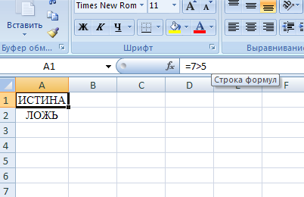
Рисунок 6.2

Скопируем содержимое А1 в А2 и исправим в А2 формулу: = 3>5.
Эта формула вернет значение ЛОЖЬ.

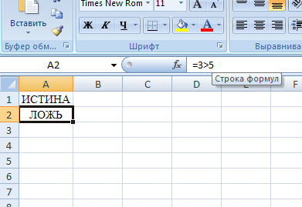
Рисунок 6.3

Правые части обеих формул представляют собой высказывания, т.е. утверждения, относительно которых можно заключить, верны они или нет. Арифметические формулы, которые мы изучали, высказываниями не являются: они предписывают, как по исходным данным вычислить значение, и вопрос об их истинности или ложности не имеет смысла.
Рассмотрим другой пример. Введем в ячейку А4 число 2, а в ячейку В4 формулу = A4>3. Формула возвращает значение ЛОЖЬ.
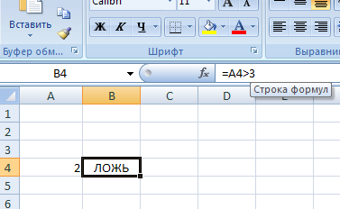
Рисунок 6.4

Введем в А4 число 6. Формула возвращает значение ИСТИНА.
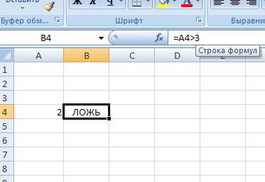
Рисунок 6.5

В В4 записан предикат, т.е. высказывание с переменными (в данном случае переменная одна). В зависимости от значения переменных предикат может принимать значения ИСТИНА и ЛОЖЬ. В этом примере формула как бы дает ответ на вопрос: "Число (или результат вычислений по формуле), хранящееся в ячейке А4, превышает 3?" В зависимости от значения А4 ответ будет ДА (ИСТИНА) или НЕТ (ЛОЖЬ).
Сравнение двух арифметических выражений, содержащих переменные, дает предикат. В формуле = А4>3 ее составные части (А4 и 3) можно считать арифметическими выражениями, только очень простыми. Более сложный пример: = (А4^2-1) > (2*А4+1). В этом выражении скобки можно опустить, потому что арифметические операции имеют более высокий приоритет, чем операции сравнения, но скобки придают формуле наглядность.
У логических функций аргументы могут принимать только два значения: ИСТИНА и ЛОЖЬ. Поэтому логические функции можно задать таблицей, где перечислены все возможные значения аргументов и соответствующие им значения функций. Такие таблицы называются таблицами истинности.
Ниже представлена таблица для функции НЕ

Таблица 4
x | НЕ(x)
ЛОЖЬ | ИСТИНА
ИСТИНА | ЛОЖЬ

Таблица для функций И и ИЛИ имеет вид
Таблица 5

x | y | И(x,y) | ИЛИ(x,y)
ЛОЖЬ | ЛОЖЬ | ЛОЖЬ | ЛОЖЬ
ЛОЖЬ | ИСТИНА | ЛОЖЬ | ИСТИНА
ИСТИНА | ЛОЖЬ | ЛОЖЬ | ИСТИНА
ИСТИНА | ИСТИНА | ИСТИНА | ИСТИНА

Функция НЕ может иметь только один аргумент, а функции И и ИЛИ могут иметь два и более аргументов.

Пример 2
В ячейке А6 (с именем z) записано число. Выяснить, принадлежит ли оно отрезку [2, 5].

Решение.
Присвоим ячейке А6 имя z. Введем в А6 число 3.Сначала сконструируем логическое выражение, решающее задачу. z ∈[2,5] ⇔ (z ≥ 2) ^ (z ≤ 5). Для того чтобы z принадлежал отрезку [2, 5], нужно, чтобы одновременно были истинны два предиката: z ≥ 2 и z ≤ 5 . В ячейке В6 разместим формулу = И (z >= 2, 2 <= 5). В 86 получим значение ИСТИНА. Следует предостеречь от неверного решения: формулы =2<=z<=5. Введите эту формулу в С6 и убедитесь, что она возвращает ЛОЖЬ! Коварство этой, на первый взгляд, такой естественной формулы в том, что Excel ничего не сообщает о ее некорректности.

Пример 3
В ячейке А6 (с именем z) записано число. Выяснить, принадлежит ли оно одному из лучей на числовой оси: (-∞,2) или (5, ∞).

Решение
Сконструируем логическое выражение, решающее задачу: z ∈ (-∞,2) ∪(5, ∞) ⇔ (z < 2) ∨ (z > 5), где значок ∪ обозначает операцию объединения множеств. Для того чтобы z принадлежал хотя бы одному из лучей, нужно, чтобы был истинным хотя бы один из предикатов: z < 2 или z > 5. В ячейке D6 разместим формулу = ИЛИ (z < 2, z > 5). A6 содержит число 3, поэтому формула возвращает ЛОЖЬ.
Задачу можно было решить иначе с учетом того обстоятельства, что на рабочем листе есть формула проверки принадлежности числа z отрезку [2, 5]. Упомянутые два луча составляют на числовой оси дополнение к этому отрезку. Введем в ячейку Еб формулу = НЕ (В6). Убедитесь, вводя в ячейку А6 различные числа, что формулы в ячейках D6 и Е6 дают идентичные результаты.

Функции даты и времени
Если нужно оперировать датами и временем, то и здесь Excel придёт вам на помощь. В ней предусмотрено около двадцати функций, работающих с этим типом значений.

Таблица 6

Функции даты и времени
Функция | Описание
ВРЕМЗНАЧ | Преобразует время из текстового формата в дату в числовом формате
ВРЕМЯ | Возвращает дату в числовом формате для заданного времени: действительное значение от 0 до 0,99999999 для 0:00:00 (полдень) до 23:59:59 (полночь)
ГОД | Преобразует дату в числовом формате в год (целое число в диапазоне от 1900 до 9999)
ДАТА | Возвращает дату в числовом формате Microsoft Excel для заданной даты
ДАТАЗНАЧ | Преобразует дату из текстового формата в числовой в код Excel
ДЕНЬ | Преобразует дату в день месяца (число от 1 до 31)
ДЕНЬНЕД | Преобразует дату в числовом формате в номер для недели (число от 1 до 7)
ДНЕЙ360 | Вычисляет количество дней между двумя датами на основе 360-дневного года (12 месяцев по 30 дней)
МЕСЯЦ | Возвращает номер месяца (число в диапазоне от 1 до 12), соответствующий номеру
МИНУТЫ | Преобразует дату в числовом формате в минуты (число в диапазоне от 0 до 59)
СЕГОДНЯ | Возвращает текущую дату в виде даты в числовом формате. Если введена функция ТДАТА, Microsoft Excel форматирует значение как дату
СЕКУНДЫ | Преобразует дату в числовом формате в секунды (число в диапазоне от 0 до 59)
ТДАТА | Возвращает текущую дату и время в числовом формате
ЧАС | Преобразует дату в числовом формате (0-23) в часы

Функция СЕГОДНЯ
Эта функция не имеет аргумента. Она возвращает текущую дату, точнее, дату, установленную в системе. Например, если вы введете в ячейку следующую формулу 16 июня 2003 г., то формула вернет 16.06.2003:

= СЕГОДНЯ ( )
Функция ДАТА
Эта функция выводит на экран дату в соответствии с тремя аргументами: год, месяц и день. Функция ДАТА поможет скомпоновать дату на основе информации, содержащейся в рабочем листе. Например, если ячейка A1 содержит 2003, ячейка Bl — 12, а ячейка Cl— 25, то следующая формула возвращает дату 25.12.2003:

= ДАТА (А1;В1;С1)

Функция ДЕНЬ
Эта функция определяет день месяца в указанной дате. Например, если ячейка A1 содержит дату 25.12.2003, то следующая формула вернет число 25:
= ДЕНЬ (А1)
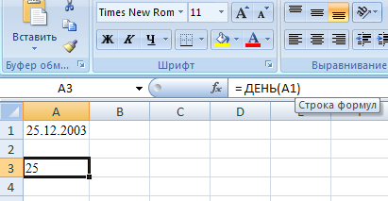
Рисунок 6.6

Кроме того, в Excel предусмотрены функции ГОД и МЕСЯЦ, которые выделяют из даты соответственно год и месяц.

Функция ВРЕМЯ
Эта функция возвращает время в зависимости от трех аргументов: часы, минуты и секунды. Функция ВРЕМЯ может скомпоновать время на основании информации, содержащейся в рабочем листе. Например, если ячейка A1 содержит 8, ячейка Bl — 15, а ячейка Cl — 0, то следующая формула возвращает 8:15:00:

= ВРЕМЯ (А1;В1;С1)

Функция ЧАС
Эта функция выделяет из времени число часов. Например, если ячейка A1 содержит время 8:15:00, то следующая формула возвращает 8:
= ЧАС (А1)

Статистические функции
К этой категории отнесено огромное количество функций, позволяющих выполнять разнообразные расчёты. Многие из них довольно специфичны, но некоторые полезны и для тех, кто мало знаком со статистикой.

Функция СРЗНАЧ
Эта функция возвращает среднее значение (среднее арифметическое) диапазона ячеек. Это эквивалентно сумме содержимого всех ячеек диапазона, деленной на количество ячеек. Следующая формула возвращает среднее значение диапазона A1:А100:

= СРЗНАЧ (А1:A100)

Если в указанном диапазоне находятся пустые ячейки или ячейки, содержащие текст, то они не включаются в расчет среднего значения. Как и в случае с функцией СУММ, вы можете использовать любое количество аргументов.

Функция СЧЁТЕСЛИ
Эта функция пригодится в том случае, если нужно подсчитать, сколько раз определенное значение встречается в заданном диапазоне. Функция СЧЕТЕСЛИ имеет два аргумента: диапазон, содержащий значения, которые нужно подсчитать, и критерий для определения того, что подсчитывать.

Нахождение наибольших и наименьших значений
Функцию МАКС используют для определения наибольшего значения в диапазоне, а функцию МИН — наименьшего. Следующая формула находит наибольшее и наименьшее значения в диапазоне, названном Данные, а чтобы результат появился в одной ячейке, используется операция сцепления строк (конкатенация):
="Наименьшее:"&МИН(Данные)&"Наибольшее:"&МАКС (Данные)

Например, если в ячейках диапазона Данные находятся числа от 12 до 156, то эта формула возвращает строку "Наименьшее:12 Наибольшее:156".

Функция НАИБОЛЬШИЙ возвращает n-ое наибольшее значение диапазона. Например, для нахождения второго наибольшего значения диапазона Данные используйте следующую формулу:

= НАИБОЛЬШИЙ (Данные;2)

Функция НАИМЕНЬШИЙ работает точно таким же образом, но возвращает n-ое наименьшее значение диапазона.

Практические задания:
Внимание: все операции необходимо производить не вручную, а использую логические формулы и необходимые функции!
- В ячейке A4 записать число х, в ячейку B число y (см. табл. вариантов). Используя логические функции проверить, принадлежит ли оно отрезку [4,9]. Если принадлежит, то в ячейке В5 должен выводится текст: «Принадлежит». Если не принадлежит, то в ячейке В5 должен быть текст: «Не принадлежит».
- Вычислите значение (у-х) в ячейке А7. Если оно отрицательное, в ячейке В7 вычислите x², если положительное –y².
- Если значения х и у оба положительны, в ячейке С5 вычислите их сумму, если оба отрицательны, в ячейке С5 вычислите модуль их разности, если одно из них отрицательно, в ячейке С5 вычислите сумму их модулей.
- Если сумма х и у больше 45 или их разность меньше 12, в ячейке D3 вычислите их произведение, в противном случае, в ячейке D3 вычислите сумму их квадратов.
- Торговый агент получает процент от суммы совершённой сделки. Если объем сделки до 3000, то 5%; если объём до 10000, то 2%; если выше 10000, то 1,5%. Введите в ячейку А10 текст «Объем сделки», в ячейку А11 – «Размер вознаграждения». В ячейку В10 введите объём сделки, а в В11 – формулу, вычисляющую размер вознаграждения.
- Покажите на 3-х примерах как работают функции даты и времени (можно использовать любые функции данной категории).
- Покажите на 3-х примерах как работают текстовые функции (можно использовать любые функции данной категории).
- Заполните любыми числами блок К4:L12. Посчитайте среднее значение этого диапазона ячеек, используя соответствующую статистическую функцию.

Таблица 6

Вариант | х | у
1 | 4 | 37
2 | -10 | -8
3 | -5 | 9
4 | 3 | 44
5 | -6 | -10
6 | 11 | 52
7 | -7 | 31
8 | -2 | -8
9 | 8 | 181
10 | -12 | 1

ЛАБОРАТОРНАЯ РАБОТА №7
Тема: Проверка и отладка рабочих листов

Исследование зависимостей
Программа Excel имеет ряд мощных и гибких средств, которые помогут вам проверить и отладить создаваемые рабочие листы.
Большинство средств проверки и отладки Excel доступны на на вкладке Формулы в группе Зависимости формул.

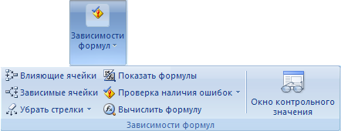
Рис. 7.1
Зависимые ячейки – показывает стрелками ячейки, зависящие от выделенной ячейки.
Влияющие ячейки – показывает стрелками ячейки, влияющие на выделенную ячейку.

Убрать стрелки – удаление стрелок влияющих и зависимых ячеек.

Показать формулы – отображение в каждой ячейке формулы, а не значения результата.

Проверка наличия ошибок – поиск ошибок, наиболее часто встречающихся в формулах.

Вычислить формулу – открытие диалогового окна «Вычислить формулу», предназначенного для отладки формулы путем вычисления каждого из ее компонентов по отдельности.

Трассировка зависимостей ячеек.

Если вам придется иметь дело с большим листом, и вы захотите понять, как организован поток данных (то есть, как связаны в листе формулы и значения), то воспользуйтесь трассировщиками ячеек. Трассировщики ячеек можно также использовать для поиска источников досадных ошибок, которые случайно, но постоянно появляются в рабочих листах.
Для демонстрации работы трассировщиков ячеек мы используем панель инструментов Зависимости формул, которая содержит 6 кнопок, контролирующих разные функции трассировщиков.

Влияющие и Зависимые ячейки

Термины «влияющие» и «зависимые» ячейки связаны с зависимостями ячеек, содержащих формулы, от других ячеек.
Влияющие ячейки – это ячейки, значения которых используются формулой в выделенной ячейке. Ячейка, которая имеет влияющие ячейки, всегда содержит формулу.
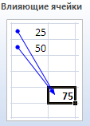
Рис. 7.2
Зависимые ячейки – это ячейки, которые используют значение выделенной ячейки. Ячейка, которая имеет зависимые ячейки, может содержать формулу или константное значение.
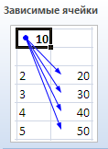

Рис. 7.3
Трассировка ошибок

Предположим, на вашем листе выводятся ошибочные значения. Чтобы проследить путь от места появления этих ошибок до их источника, выделите ячейку, которая содержит ошибку, и нажмите кнопку Проверка наличия ошибок и выберите команду Источник ошибки .

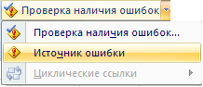

Рис. 7.4

Excel выделяет ячейку, которая содержит первую формулу в цепочке ошибок, рисует стрелки из этой ячейки к выделенной и выводит окно сообщения. После нажатия кнопки ОК Excel рисует стрелки из ячеек, которые содержат значения, вовлекаемые в ошибочные вычисления. После этого определение причины ошибки уже находится в вашей компетенции. Excel просто возвращает вас обратно к исходной формуле и показывает влияющие ячейки.

Сообщение об ошибочных данных

Ошибочные значения – это результат формулы, которую Excel не может вычислить. В Excel определено семь ошибочных значений:

#ДЕЛ / 0! (#DIV / 0!),
#ИМЯ? (#NAME?),
#ЗНАЧ! (#VALUE!),
#ССЫЛКА! (#REF!),
#Н/Д (#N/A),
#ЧИСЛО! (#NUM!),
#ПУСТО! (#NULL!).

Описание ошибочных значений:
Таблица 7.1

Ошибочное значение | Описание
#ДЕЛ / 0! | Попытка деления на ноль. Эта ошибка обычно связана с тем, что вы создали формулу, которая ссылается на пустую ячейку.
#ИМЯ? | В формуле используется имя, отсутствующее в списке имен окна диалога присвоение имени. Возможно, вы сделали опечатку при вводе имени или указали имя, которое было удалено. Excel также выводит это ошибочное значение в том случае, когда строка символов не заключена в двойные кавычки.
#ЗНАЧ! | Введена математическая формула, которая ссылается на текстовое значение.
#ССЫЛКА | Отсутствует диапазон ячеек, на который ссылается формула (возможно, вы ее удалили).
#Н/Д | Нет данных для вычислений. При построении модели можно ввести #Н/Д в ячейки и тем самым показать, что они зарезервированы для ожидаемых в дальнейшем данных. Любая формула, которая ссылается на ячейки, содержащие #Н/Д, возвращает значение #Н/Д.
#ЧИСЛО! | Задан неправильный аргумент функции. #ЧИСЛО! может также указывать на то, что значение слишком велико или слишком мало и не может быть представлено на листe. Excel может вычислять положительные значения приблизи- тельно от 1,00E – 307 до 9,99E+307. Если формула возвращает значение вне этого диапазона, Excel сохраняет число как текст и назначает ячейке с формулой ошибочное значение.
#ПУСТО! | В формуле указано пересечение диапазонов, но эти диапазоны не имеют общих ячеек.

Ограничение ввода

Excel позволяет указывать тип данных, которые могут помещаться в определенной ячейке или диапазоне. Например, вам нужно разработать таблицу, которую будут использовать другие люди. Допустим, в этой таблице есть ячейка для ввода данных, на которую имеется ссылка в некоторой формуле. Предположим также, что в этой конкретной ячейке должно находиться число от 1 до 12, так как только при этом условии формула будет давать допустимые результаты. В этой ситуации вы можете воспользоваться функцией проверки вводимых данных, чтобы в том случае, если пользователь введет значение, не принадлежащие интервалу от 1 до 12, программа выдавала соответствующие сообщение.

Чтобы вызывать функцию проверки вводимых данных, выделите нужную ячейку или диапазон, а затем на вкладке Данные в группе Работа с данными необходимо нажать кнопку Проверка данных.

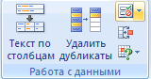
Рис. 7.5

Excel отобразит на экране диалоговое окно Проверка вводимых значений с тремя вкладками.
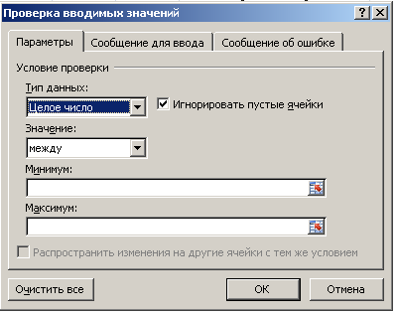
Рис. 7.6

- Щелкните на вкладке Параметры и укажите тип данных, которые должны находиться в данной ячейке.
- Щелкните на вкладке Сообщения для ввода и введите сообщение, которое должно появляться на экране при выделении указанной ячейки (это необязательно). Это сообщение появится в маленьком всплывающем окне рядом с ячейкой, на которую наложены ограничения.
- Щелкните на вкладке Сообщение об ошибке и введите сообщение, которое должно появляться в случае введения недопустимых данных (это необязательно).

Практические задания:
- Рабочему листу дайте имя «Параметры треугольника».
- В ячейки А1, А2, А3, А5, А7, А9, А11, А13, А15 введите соответственно тексты (но не присваивая этим ячейкам имена): x, y, z, p, S, r, R, h, m.
- Ячейкам В1, В2, В3, В5, В7 дайте соответственно имена x, y, z, p, S.
- При вводе формул используйте имена. Вводите в формулы те переменные, которые написаны в заданиях. Не пугайтесь при появлении сообщений об ошибках. При дальнейшем выполнении лабораторной работы они будут исправлены.
- Даны 3 стороны треугольника x,y,z вычислите в ячейке В7 его площадь по формуле 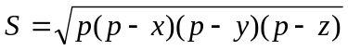, где 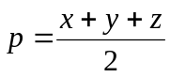-полупериметр треугольника.
- Вычислите для данного треугольника в ячейке В9 радиус вписанной окружности по формуле 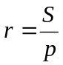.
- Вычислите для данного треугольника в ячейке В11 радиус описанной окружности по формуле 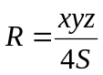.
- Вычислите в ячейке В13 значение одной из высот данного треугольника по формуле 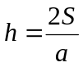, где a – длина любой стороны треугольника (x,y,z).
- Вычислите в ячейке В15 значение одной из медиан данного треугольника по формуле 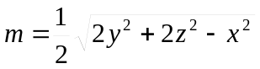
- Установите причину ошибок, проследив, где необходимо, зависимости ячеек на листе, и устраните ошибки.

Таблица значений x,y,z
Вариант | x | y | z
1 | 2 | 3 | 4
2 | 3 | 5 | 7
3 | 4 | 3 | 3
4 | 5 | 6 | 7
5 | 7 | 8 | 9
6 | 4 | 5 | 6
7 | 8 | 11 | 6
8 | 6 | 10 | 14
9 | 10 | 8 | 16
10 | 2 | 4 | 5
- Найдите влияющие ячейки для значения р.
- Найдите ячейки, зависящие от значения S.
- Составьте логическую формулу в ячейке р для проверки, являются ли значения x,y,z сторонами треугольника (x+y>z, y+z>x, z+x>y). Если заданные x,y,z не являются сторонами треугольника, то вместо значения р пусть выдаётся «Это не треугольник!»
- Дайте второму листу имя «Квадратное уравнение».
- В ячейки А1,А2,А3 введите тексты a,b,c соответственно (в ячейках В1,В2,В3 будут находиться соответственно значения a,b,c).
- В ячейку В1 разрешите вводить любые числа, кроме 0.
- В ячейки А5,А7,А9 введите тексты D,x1,x2.
- Найдите действительные корни квадратного уравнения 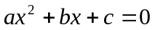(значения D,x1,x2 пусть выводятся в ячейках В5,В7,В9 соответственно). Если корней нет, то в ячейке С5 пусть выводится «корней нет», а в В7 и В9 ничего не выводится. Если есть только один корень, то в ячейке В7 пусть он выводится, В9 при этом пусть остаётся пустой.
Значения для ячеек В1,В2,В3
Вариант | В1 | В2 | В3
1 | 2 | 3 | 4
2 | -5 | 6 | 0
3 | 4 | 7 | 4
4 | 2 | 4 | -5
5 | 4 | 4 | 1
6 | 3 | 6 | 3
7 | 6 | 2 | 4
8 | 2 | 5 | -6
9 | -2 | 3 | -8
10 | 8 | 8 | 2

